Stiri 1 martie 2021, a doua parte

INDUSTRIE ALIMENTARA

ALBALACT împlineşte 50 de ani de tradiţie, evoluţie şi inovaţie în industria românească a lactatelor astăzi, 08:00 Albalact este producătorul de lactate nr.1 din România
- Albalact este lider în categoriile unt şi smântână cu brand-ul tradiţional Albalact şi în categoria lapte cu brand-ul Zuzu
- Pe segmentul iaurt, Albalact este al doilea mare producător, cu brand-ul Zuzu
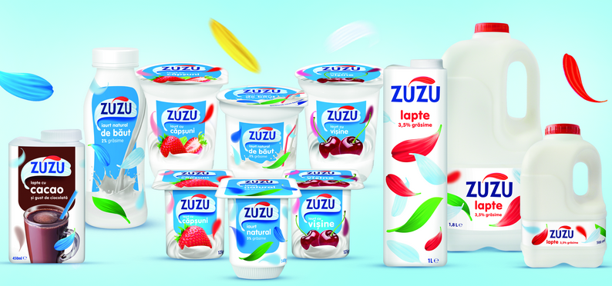
Albalact împlineşte 50 de ani de tradiţie, evoluţie şi inovaţie în industria românească de consum. Albalact este, mai mult ca oricând, o dovadă convingătoare că o fostă fabrică de stat aflată în pragul falimentului poate creşte până la nivelul de lider şi poate fi deschizător de drumuri, iar din reţeta succesului său fac parte un management vizionar, investiţii private constante şi decizii oportune.
Albalact aniversează o jumătate de veac de existenţă din poziţia de lider al pieţei lactatelor din România, poziţie în care se află de mai bine de şase ani, după un drum spectaculos şi dinamic parcurs din anul 1999, când compania a ieşit din proprietatea statului şi a devenit afacere privată.
Astăzi – parte a marelui grup internaţional Lactalis, Albalact continuă să investească şi să crească în cifre, contribuie real la maturizarea industriei şi susţine dezvoltarea comunităţii din care face parte. Inovaţia este promisiunea pe care Albalact a făcut-o consumatorilor săi de când a pus în piaţă două dintre cele mai puternice brand-uri româneşti post-decembriste: Fulga şi Zuzu.
Cu treizeci de ani înainte ca primele sale brand-uri de lapte să ajungă pe raft, însă, Întreprinderea de Industrializarea Laptelui Alba lucra intens tot pentru performanţă: trebuia să asigure planul de lapte praf pentru rezervele statului şi să producă, lunar, unt pentru Uniunea Republicilor Sovietice Socialiste (URSS). Întreprinderea Alba şi-a deschis porţile în 1971, în Sebeş şi la început se ocupa doar cu activitatea de colectare a laptelui. Destul de repede, însă, a pornit primele linii tehnologice în fabrica din Alba Iulia construită de la temelie. Producea sortimente de bază – lapte, iaurt, sana, lapte bătut, smântână, unt, dar şi îngheţată.
“Şi înainte de ’90, făceam performanţă. Anual, asiguram cantităţi importante de lapte praf pentru rezervele statului. În afară de asta, eram obligaţi să suplimentăm fabricile din Bucureşti cu lapte materie primă. Totul era coordonat de la Bucureşti de Centrala Laptelui, care ne stabilea lunar indicatori clari. Mai aveam o responsabilitate extrem de importantă: exportam unt în fosta Uniune Sovietică Socialistă, în jur de 40 de tone pe lună. Existau câteva fabrici din ţară selectate pentru export, iar Albalact se număra printre ele. Nu m-am gândit niciodată că mica întreprindere locală la care lucram va ajunge atât de departe şi de sus, mai ales că a traversat vremuri foarte grele. Privit din afară, Albalact este un model de succes, dar pentru noi cei vechi care lucrăm aici înseamnă o viaţă”, declară ELENA NICULA, Director de Producţie Albalact din anul 1980.
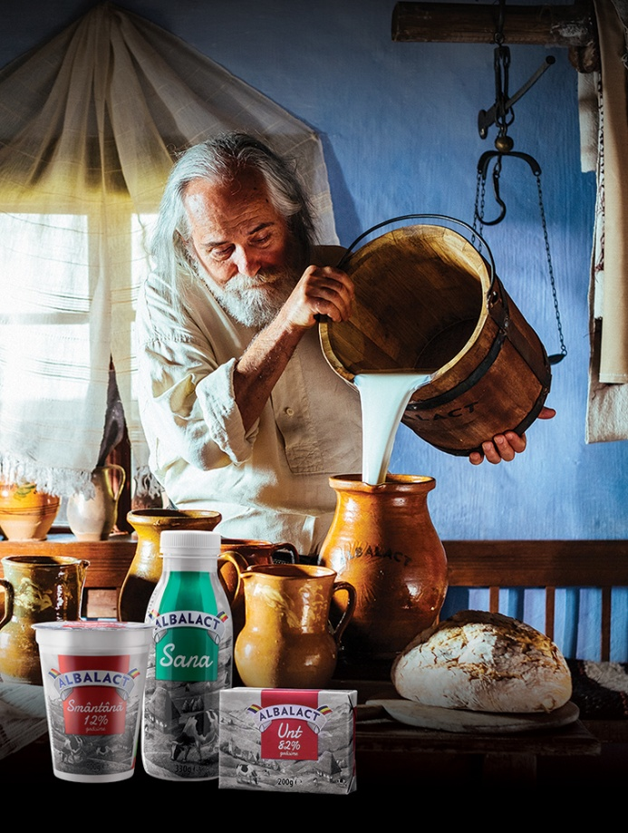 Reţete unice şi brand-uri ieşite din tipare
Jumătate de veac mai târziu, Albalact produce 250 de sortimente de produse lactate cu peste 1000 de angajaţi, are o cifră de afaceri de 140 de milioane de euro şi este unul dintre cei mai importanţi investitori locali şi naţionali. Albalact şi-a diversificat mereu portofoliile, a fost pionier în lansări de produse şi ambalaje care au revoluţionat industria şi chiar a creat segmente noi de piaţă.
Fulga a fost primul brand al companiei, primul brand românesc animat, dar şi primul brand neconvenţional de lapte lansat într-o piaţă conservatoare şi clasică. A câştigat un capital de imagine uriaş şi a devenit chiar un simbol pentru copii. Poziţionată iniţial în categoria lapte UHT şi lapte cu arome, astăzi, Fulga şi-a reîmprospătat imaginea şi a intrat într-o nouă categorie – deserturile pentru copii.
Văcuţei Fulga i-a urmat un nou brand ieşit din tiparele categoriei de lapte. Zuzu este brand-ul modern, carismatic şi versatil, care s-a adresat mereu consumatorilor săi într-un mod deschis, sincer, neconvenţional şi, adesea, ludic. Zuzu este brand-ul care a adus în România primul şi cel mai folosit ambalaj modern pentru laptele proaspăt - cutia de carton Tetra Top. Inovaţia din 2006, dar nu numai, a dus la creşterea consumului de lapte şi a făcut din Zuzu liderul pieţei de lapte proaspăt. Încă din anul 2008, Zuzu este cel mai vândut lapte din România. Zuzu a mai venit cu o nouă mare inovaţie în materie de ambalaj - bidonul de plastic cu mâner în stil american, cel mai modern şi mai practic ambalaj de pe piaţă. Dar Zuzu nu a inovat doar la nivel de ambalaje. Brand-ul a evoluat mereu în dinamica pieţei şi a tendinţelor de consum şi a pus pe raft reţete unice, cum sunt iaurtul proteic Stors sau kefirul cu combinaţii de fructe.
Despre brand-ul de produs Albalact se poate spune că are cea mai lungă istorie din viaţa companiei, însă a fost oficializat mai târziu ca brand şi abia de curând a căpătat o nouă imagine. Albalact a rămas, însă, un brand tradiţional de produs, care vorbeşte despre lapte, originile lui şi despre oamenii care lucrează cu şi pentru lapte. Adică, despre Ţara Moţilor. Produsele Albalact reprezintă pentru români acele produse cu reţete aproape neschimbate, care păstrează tot ce-i mai bun din lapte.
Brand-ul Albalact este şi un depozitar al valorilor tradiţionale din Apuseni. De câţiva ani se implică în construirea Muzeului Viu de la Tecşeşti, o veche aşezare din Alba, izolată de restul lumii, în care fiecare din cei 23 de săteni care mai locuiesc aici este un păstrător al autenticităţii locului. Tecşeşti Vlogs, un proiect susţinut de Albalact, este menit să conserve şi să promoveze o frumoasă lume veche. Localnicii din Tecşeşti vorbesc despre valorile lor în propriile vlog-uri şi tutoriale Youtube.
Jumătate din ingredientele folosite de industria locală de bere provin din România. În cazul celor mai mari doi jucători ponderea urcă până la 70%. Spre deosebire de alte industrii, în bere producţia locală acoperă 97% din consum, jucătorii importanţi având facilităţi de producţie în România, Cristina Roşca 28.02.2021,
Jumătate din ingredientele folosite în industria berii – cereale, hamei – sunt de provenienţă locală, potrivit Asociaţiei Berarii României. Ponderea urcă chiar până la 70% în cazul celor mai mari jucători din domeniu.
„Sectorul berii are o influenţă pozitivă la nivelul întregii economii naţionale şi are un rol important de stimulare a agriculturii locale. Creşterea numărului de fabrici de bere în ultimii ani, corelată cu faptul că doar 3% din berea consumată în România provine din import, ne arată orientarea profund naţională a acestei industrii“, spune Nechita Adrian Oroş, ministrul agriculturii, citat într-un raport al Asociaţiei Berarii României.
Spre deosebire de alte industrii, în bere producţia locală acoperă 97% din consum, jucătorii importanţi având facilităţi de producţie în România.
Piaţa este concentrată la vârf, cei mai mari şase producători furnizând 80% din tot consumul de bere din România, conform aceleiaşi surse.

FrieslandCampina introduce o nouă structură de management, meatmilk , 1 martie 2021
Grupul olandez de produse lactate FrieslandCampina a implementat o serie de modificări ale structurii sale de management.
Odată cu schimbarea, compania își propune să accelereze transformarea și să-și mărească în continuare flexibilitatea în operațiuni.
FrieslandCampina și-a reorganizat consiliul executiv, care cuprinde în prezent directorul general și directorul financiar, pentru a include noi membri, precum un președinte pentru produse alimentare și băuturi și un director de oameni.
Echipa de conducere executivă reînnoită va vedea toate unitățile de afaceri și funcțiile strategice reunite, a spus compania, citată de European Supermarket Magazin.
Se așteaptă ca modificările să conducă la mai puține straturi de management, la o mai bună luare a deciziilor și la o implementare accelerată a strategiei de afaceri a grupului.
Hein Schumacher, CEO al FrieslandCampina, a declarat că schimbările în structura de conducere înseamnă „deciziile pot fi luate rapid și într-un mod coeziv”.
Schumacher a adăugat că grupul operează într-o „lume dinamică”, în care este esențial să răspundem la „circumstanțe în schimbare”, iar noua structură se potrivește acestei piețe.
Consiliul de supraveghere a aprobat modificările propuse la structura de conducere superioară și a cerut consiliului de întreprindere un management relevant. Noua structură de management este valabilă de la 1 martie 2021.

”Brânza de oi la putină” din Vrancea a fost acreditată ca Produs Montan, meatmilk , 1 martie 2021
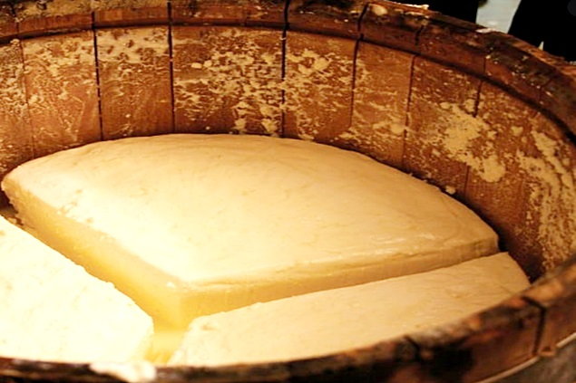 Oficiul de Dezvoltare Montană nr. 32 Vintileasca informează că domnul Liviu Lăbunț, cioban din localitatea montană Paltin, județul Vrancea, a obținut, conform Deciziei nr. 502/29.01.2021, dreptul de utilizare a mențiunii de calitate facultative produs montan pentru preparatul BRÂNZĂ DE OI LA PUTINĂ. Acesta figurează în Registrul Național al Produselor Montane la poziția nr. 1592.
Domnul Liviu Lăbunț a moștenit dragostea față de mioare de la tatăl său, fiind în preajma lor încă de mic. La vârsta de 24 de ani, când s-a căsătorit, a primint ca dar de nuntă câteva mioare.
Acum, după mai bine de trei decenii, a ajuns să dețină aproximativ 400 de capete, pe care le îngrijește și la care ține foarte mult. Este ajutat la treburile din stână de soția sa, Mihaela și de băiatul mai mic, Cătălin.
Stâna familiei Lăbunț are autorizație sanitar-veterinară, așa că puteți servi cu încredere din produsele obținute din laptele de oaie.
Brânza de oi preparată aici are un gust aparte, fiind cremoasă, grasă și foarte gustoasă, datorită compoziției floristice a pajiștilor însorite din Munții Vrancei și a măiestriei cu care este făurită din generație în generație.
Dacă doriți să cunoașteți această familie muncitoare, iubitoare de munte și de animale, să îi aflați povestea, domnul Lăbunț vă așteaptă în satul Paltin, din comuna cu același nume.

COMERT SI ALIMENTATIE PUBLICA

Afacerile importatorului cafelei Julius Meinl au scăzut cu 28% în 2020, la 8 mil. euro , Laurentiu Cotu , 01.03.2021,
„Pandemia de COVID-19 a influenţat semnificativ activitatea noastră“.
Julius Meinl România, unul dintre cei mai mari jucători de pe piaţa cafelei premium, a raportat pentru 2020 o cifră de afaceri de 8 mil. euro, în scădere cu 28% faţă de anul anterior, potrivit informaţiilor furnizate de companie. Mai mult, scăderea înregistrată de Julius Meinl România pe segmentul HoReCa în 2020 a fost de 41%, faţă de 2019.
„În 2020, ca şi companie cu activitate preponderent în segmentul HoReCa, am fost puternic impactaţi de pandemia de COVID-19 şi de măsurile de lockdown impuse la nivelul întregii ţări. Încă din luna martie a anului trecut, ne-am reorientat resursele către canalul de retail, astfel încât să compensăm, chiar şi parţial, o parte din scăderea activităţii din segmentul HoReCa. Pentru 2021, ne bazăm pe o revenire treptată a segmentului HoReCa prin amplificarea turismului local, odată cu reorientarea turiştilor români către staţiunile de pe litoralul Mării Negre sau către zonele montane“, a declarat pentru ZF Transilvania Ştefania Bodea, director general al Julius Meinl România.
Închiderea restaurantelor trimite Sphera Group pe pierdere de 2,3 mil. lei în 2020. Afaceri de 710 mil. lei Liviu Popescu 01.03.2021,
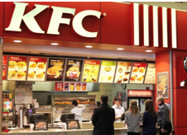 Sphera Group (simbol bursier SFG), operatorul în sistem de franciză al lanţurilor de restaurante KFC, Pizza Hut şi Taco Bell în România, a raportat pentru 2020 o pierdere netă de 2,3 mil. lei lei (excluzând impactul adoptării IFRS 16), faţă de profitul de 64 mil. lei obţinut în 2019, în timp ce vânzările în restaurante s-au cifrat la 710 mil. lei, echivalentul unei scăderi de 25,6%. „Rezultatul este cu mult peste estimările comunicate în raportul publicat în luna octombrie a anului trecut“, notează raportul financiar preliminar transmis vineri de companie.
În T4/2020, vânzările consolidate ale grupului s-au ridicat la 208 mil. lei, în scădere cu 20% faţă de aceeaşi perioadă din 2019, dar în creştere cu 5,3% comparativ cu T3/2020, performanţă care a contribuit la compensarea efectului negativ din prima jumătate mai slabă a anului, arată datele din raportul financiar preliminar al companiei. Grupul a încheiat anul 2020 cu un EBITDA normalizat de 44,1 mil. lei, o pierdere din exploatare de 1,6 mil. lei şi o pierdere netă a perioadei de 2,3 milioane lei. La nivel de rezultate individuale, în 2020, KFC România a reuşit să atingă o marjă EBITDA normalizată de 12,5%, faţă de 13,7% marja în 2019, iar Taco Bell a înregistrat o marja EBITDA de 0,75%, faţă de 1,6% marjă în 2019.
Schimbarea la faţă a retailului pe suprafaţă mare: Toţi cei patru jucători mari de pe segmentul de hipermarketuri şi-au adaptat magazinele pentru dimensiuni mai mici sau au lansat noi formate , Cristina Roşca 27.02.2021, ♦ Cora este cel mai recent exemplu în acest sens, intrând pe segmentul de proximitate cu conceptul Cora Urban ♦ Carrefour a deschis piaţa de hipermarketuri în 2001, dar acum acoperă cele mai multe formate din comerţ ♦ Auchan pariază de câţiva ani pe magazine de mai mici dimensiuni, un exemplu concludent fiind parteneriatul cu benzinăriile Petrom ♦ Kaufland nu a deschis noi formate, dar şi-a adaptat magazinele la suprafeţe mai mici.
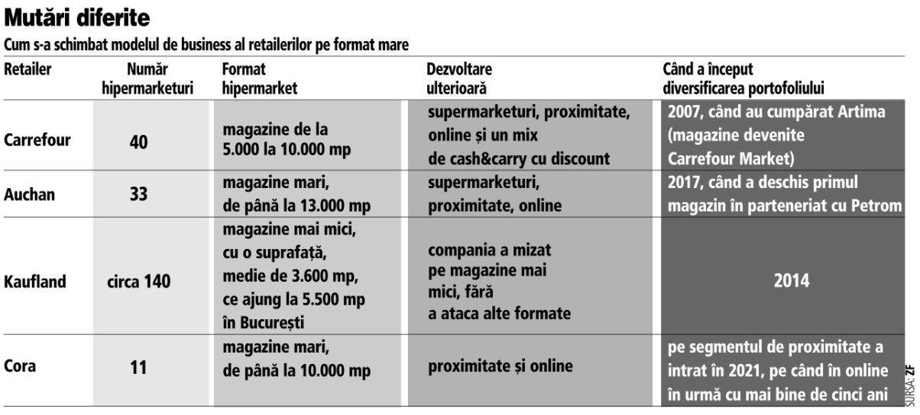
Lanţurile de hipermarketuri, magazine pe suprafaţă mare, de până la 13.000 mp, au fost cele care au deschis apetitul românilor pentru comerţul modern acum 15-20 de ani. În perioada de boom economic - 2006-2008 - aceste reţele deschideau magazine mari pe bandă rulantă, unii jucători operând chiar şi zece inaugurări de hipermarketuri mari pe an. Iar un magazin dezvoltat de la zero, pe teren propriu, ajungea să coste şi 20 de milioane de euro.
În anii care au urmat, criza financiară a pus pe hold multe planuri de investiţii. De asemenea, în acea perioadă au început să apară schimbări ale comportamentului de consum în România şi pretutindeni. Clienţii au început să meargă mai des la cumpărături, să cumpere mai puţin şi mai proaspăt. Astfel, au câştigat magazinele mai apropiate de casă.

Alternativa autohtonă la hypermarketurile internaționale tip hard-discounter. La Cocoș a deschis în locul Carrefour și generează vânzări peste așteptări Alina Stanciu - lun, 01 mart. 2021
Antreprenorul Iulian Nica, care controlează lanțul de hypermarketuri tip hard discounter La Cocoș, a reușit în doar trei luni de la intrarea pe piața capitalei să vândă peste estimările realizate pe baza istoricului locației. Retailerul autohton a luat locul Carrefour în centrul comercial Vitantis Shopping Center și vrea să se extindă.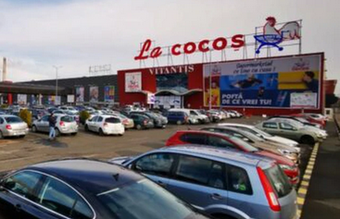 Conceptul de hypermarket La Cocoș testat de antreprenorul Iulian Nica la Ploiești, locul său de naștere, pare a prinde extrem de bine în capitală. La aproximativ trei luni de când și-a pus bannerul în centrul comercial Vitantis Shopping Center București, într-un spațiu ocupat până în ianuarie 2018 de către Carrefour, retailerul înregistrează peste 3000 de clienti pe zi în weekend, “ peste așteptările noastre ținând cont de istoricul locației”, după cum a declarat, pentru #economica# Florin Cislariu, managerul magazinului La Cocoș Vitantis.
Acesta estimează că cele două unități din Ploiești și bucurești vor genera în 2021 vânzări de peste 100 milioane de euro. Aceasta în condițiile în care hypermarketul din Ploiești are peste 110.000 de tranzacții lunar și o cifră de afaceri de 63.5 milioane de euro (fără TVA) în 2020.
Cum au reușit? Pe scurt, printr-o politică de hard discounter și servicii adaptate nevoilor în schimbare ale cumpărătorilor.
“Magazinul la Cocoș din Vitantis (n.red) este primul hypermarket românesc conceput să fie mult mai aproape de client prin preț și servicii. Clienții bucurșteni au apreciat magazinul , vânzările fiind în creștere față de previziunile noastre. Este ceva nou pentru piața bucureșteană. (…) Suntem foarte atenți la cerințele clienților noștri, ne adaptăm permanent și ne străduim să oferim un serviciu de calitate. Le mulțumim pe această cale celor peste 450 de angajați care au o contribuție importantă la succesul afecerii”, a mai explcat pentru #economica# Cislariu.
Potrivit acestuia, analizând în funcție de rezultatele obținute în primele 3 luni de la deschidere, până la sfârșitul anului Supermarket La Cocos Vitantis se va apropia de traficul și vânzările din Ploiești.

Investiții de 2 milioane de euro în extindere
În momentul de față, Supermarket La Cocos Vitantis funcționează pe o suprafață totală închiriată de peste 14.500 mp și comercializează în jur de 10.000 de articole. Compania și-a bugetat însă o investiție de 2 milioane de euro pentru extinderea magazinului cu alți peste 5.000 de mp. Proiectul de extindere are ca termen de finalizare septembrie-octombrie 2021 și va presupune că pe rafturile supermarketului vor putea fi puse în jur de 15.000 de produse.
Pe termen mediu și lung, retailerul vrea să investească și în alte unități,
În acest moment ne focusăm pe extinderea suprafeței de vânzare în Vitantis care necesită peste 2 milioane de euro și pe definitivarea conceptului comercial. Avem planuri de extindere în perioada următoare, conceptul nostru comercial fiind confirmat de rezultatele peste așteptări a celei de-a doua locații. Scanăm atent piața pentru a identifica urmatoarele oportunitati de expansiune”, ne-a mai declarat managerul La Cocoș.
Întrebat despre eventualitatea inaugurării unui al doilea magazin în București, acesta susține că “piața din București este ofertantă, clienții au primit bine conceptul nostru și ne solicită mai multe locații pentru a avea acces mai facil la prețurile noastre mici”.
La Cocoș este o afacere antreprenorială demarată în 2014 când Iulian Nica a deschis la Ploiești un magazin de 400 de mp cu produse importate din Marea Britanie.

Proiectul prin care o companie şi-a propus să revoluţioneze mersul la cumpărături. „Deja a devenit un exemplu pentru restul echipelor internaţionale din grup” , Andra Stroe , 01 martie 2021
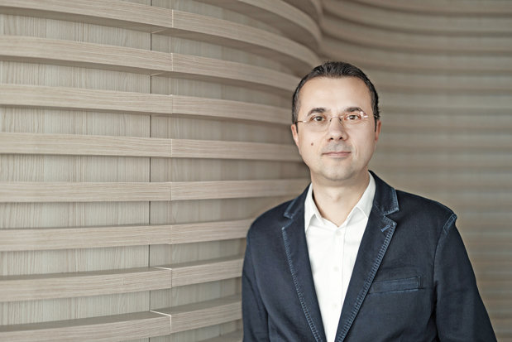Narcis Horhoianu, Chief Marketing Officer al Carrefour România: „Noi pornim de la un principiu simplu şi foarte clar: trebuie să fim constant atenţi la ce ne transmite clientul prin procesul de achiziţie. Dincolo de preţ, vorbim despre interesul pentru producţia locală, de exemplu, care devine tot mai crescut.”
Cu toţii am păstrat în amintire cozile imense de la cumpărăturile în hipermarketuri din toată lumea. Cum ar fi dacă oamenii s-ar alinia la fel pentru a face bine? Carrefour România a mers dincolo de un exerciţiu de imaginaţie şi a lansat Act For Good, un program prin care le oferă clienţilor posibilitatea de a face fapte bune, simultan cu sesiunile lor de cumpărături.
Anul 2020 a venit cu schimbări drastice în comportamentul de consum al clienţilor marilor lanţuri de retail, fie că vorbim despre orientarea spre alt tip de produse – mai sănătoase, bio, fie de intervalul orar ales sau de durata unei sesiuni de cumpărături. În paralel cu toate aceste schimbări, s-a accentuat şi interesul pe care consumatorii îl acordă iniţiativelor de responsabilitate socială ale companiilor.
„În ultimii ani, nivelul educaţiei pe teme de implicare în societate este în creştere. Ca o consecinţă, clienţii se aşteaptă ca implicarea companiilor să fie ţintită, concretă, cu efecte vizibile în comunitatea din care fac parte, iar factorul preţ nu mai reprezintă factorul decisiv în procesul de achiziţie”, spune Narcis Horhoianu, Chief Marketing Officer al Carrefour România. „Noi pornim de la un principiu simplu şi foarte clar: trebuie să fim constant atenţi la ce ne transmite clientul prin procesul de achiziţie. Dincolo de preţ, vorbim despre interesul pentru producţia locală, de exemplu, care devine tot mai crescut”, adaugă el.
În acest sens, compania a dezvoltat o serie de programe prin care şi-a propus să contribuie în mod direct la creşterea producţiei locale, susţinerea fermierilor în procesul de conversie la agricultura bio, promovarea unor modele asociative, care să dea forţă micilor antreprenori din agricultură, profesionalizarea viitoarei generaţii de agricultori „şi, foarte important, să oferim piaţă de desfacere, pentru ca producătorii locali să îşi vândă marfa în magazinele noastre.”
Cel mai recent program creat în acest sens este Act For Good, lansat de Carrefour România la începutul acestui an, pe 21 ianuarie. Spre deosebire de alte programe de fidelizare, rolul major al programului Act For Good este acela de a transforma orice tranzacţie într-o oportunitate de a face bine, explică Horhoianu. „Cu Act For Good ducem loializarea la nivelul următor, creând cadrul potrivit în care în timp ce-ţi faci cumpărăturile, faci şi gesturi de responsabilitate. Aşadar, principala formă de diferenţiere vine din binele social. Pe termen lung, ne dorim să transformăm acest tip de comportament într-un reflex şi să perpetuăm bunele obiceiuri.”
Pentru a intra în program, clienţii trebuie să descarce aplicaţia Carrefour, disponibilă gratuit în App Store şi Google Play, să îşi creeze unui cont Act For Good, pas în urma căruia li se va genera un cod special direct în aplicaţie, pe care îl pot activa la casa de marcat din orice magazin Carrefour.

Narcis Horhoianu, Chief Marketing Officer al Carrefour România: „În ultimii ani, nivelul educaţiei pe teme de implicare în societate este în creştere. Ca o consecinţă, clienţii se aşteaptă ca implicarea companiilor sa fie ţintită, concretă, cu efecte vizibile în comunitatea din care fac parte.”

Cum funcţionează programul? Prin intermediul Act For Good, clienţii vor beneficia de reduceri, oferte, experienţe personalizate, extrareduceri şi puncte de loialitate la ofertele săptămânale disponibile în aplicaţie şi semnalizate la raft. Astfel, zilnic vor avea reduceri de 20 – 50% la gamele şi produsele selectate, acces exclusiv la produse premium şi vouchere speciale pentru reduceri exclusive Act For Good, iar punctele acumulate pot fi utilizate pentru a participa la experienţele dedicate din aplicaţie (evenimente, activităţi, degustări). „Fiecare achiziţie realizată pe baza codului Act For Good este răsplătită cu 1 punct pentru fiecare 20 de lei cheltuiţi (excepţie făcând băuturile alcoolice şi tutunul). În plus, ai extra puncte la produsele special semnalizate, iar punctele se cumulează exclusiv în contul individual prin scanarea codului Act For Good”, explică Horhoianu. Punctele acumulate pot fi donate pentru a susţine una sau mai multe dintre cauzele listate în aplicaţie. Astfel, acestea se convertesc în kituri cu alimente, în favoarea beneficiarilor celor patru ONG-uri prezente în acest moment în program: Crucea Roşie Română, Hospice Casa Speranţei, Ana şi Copiii şi Salvaţi Copiii România. „Organizaţiile prezente în Act For Good sunt parteneri în care noi am investit încredere şi resurse de foarte mulţi ani, însă lista este fluidă, vom integra cauze diverse, importante pentru comunitate şi pentru clienţii noştri, deopotrivă. Ceea ce ne bucură extrem de mult este faptul că feedback-ul clienţilor este unul foarte bun şi zilnic sunt donate puncte în favoarea acestor ONG-uri. Fiecare cauză are un obiectiv de puncte ataşat, iar dintre cele patru cauze, Salvaţi Copiii şi-a atins deja targetul, iar celelalte trei (Crucea Roşie, Ana şi copiii şi Hospice Casa Speranţei) sunt la peste 70% din target. „Noi cauze se vor adăuga la aceasta listă în perioada următoare”, menţionează Horhoianu.
De la lansare, reprezentantul companiei spune că numărul de conturi este în continuă creştere. „Ne aşteptam la asta, deoarece, atunci când l-am realizat, am implicat puternic clienţii Carrefour, care ne-au oferit feedback pe întregul proces de construcţie. Cu ajutorul lor, am conceput un program bine pliat pe nevoile şi dorinţele lor, cu o componentă de responsabilitate care-l face unic în piaţa din România. Vorbim, practic, de un hub care uneşte cumpărăturile, responsabilitatea socială, susţinerea comunităţii şi experienţele personale.”
Echipa Carrefour dedicată noii iniţiative este formată din experţi în marketing, comunicare, comercial, UX/UI, research, design şi IT. „El a fost gândit şi implementat doar la noi, pentru moment, însă, deja a devenit un exemplu pentru restul echipelor internaţionale din grupul Carrefour”, notează Narcis Horhoianu.
Pe viitor, reprezentanţii companiei îşi doresc ca platforma Act For Good să fie principalul mod de comunicare cu consumatorii, nu doar prin politica de oferte pe care o au şi de care aceştia pot beneficia, dar şi prin experienţele oferite şi aportul comun adus comunităţii. „Va fi un program permanent, deoarece credem că a face bine» ar trebui să fie parte integrantă din vieţile oamenilor de zi cu zi – la fel cum sunt şi cumpărăturile zilnice.”
Printre alte iniţiative în zona de responsabilitate socială lansate de companie, Narcis Horhoianu enumeră programele: „Deschidem Vinul Românesc”, „Creştem România Bio”, „Punem Preţ pe Plastic” şi „Cutia cu Bucurie”.

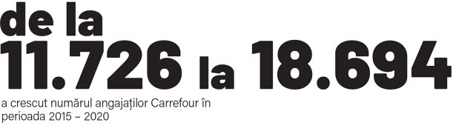

Programul naţional „Deschidem Vinul Românesc”, în care sunt prezente astăzi 54 de crame din şapte regiuni, are ca obiectiv susţinerea dezvoltării producătorilor de vin, în special prin deschidere la piaţă. Prin intermediul programului, compania şi-a propus să le ofere consumatorilor „produse autentice, locale, de calitate, la preţuri accesibile”, şi să facă din vinul românesc un brand de ţară”, spune Horhoianu. Unul dintre primele beneficii aduse producătorilor participanţi în acest program a fost dobândirea unei mai bune vizibilităţi a cramelor, care au fost remarcate de alţi retaileri şi au câştigat noi pieţe – „aspecte foarte importante pentru producători, care în 2020 cu greu şi-au putut vinde produsele către partenerii din HoReCa şi, astfel, şi-au diversificat canalele de vânzare către retail şi către e-commerce, cum a fost platforma Bringo, disponibilă în 38 de localităţi”.
„Creştem România BIO” este un program de conversie la agricultura ecologică, prin care Carrefour urmăreşte să creeze valoare pentru întreaga agricultură locală, nu doar pentru un producător sau altul. „Punem Preţ pe Plastic”, un program de economie circulară ce tratează plasticul ca o resursă şi încurajează dezvoltarea unor obiceiuri mai bune în rândul consumatorilor, având la bază conceptul „celor 3 R: reduce-reutilizează-reciclează”. În cadrul programului a fost lansată, în premieră în România, plata cu PET, un demers în care PET-ul devine monedă de schimb pentru fructe şi legume româneşti. „Caravana Plata cu PET a ajuns în opt oraşe în anul 2019 şi în şase în anul 2020, în total, în 14 hipermarketuri, unde a strâns peste 370.000 de PETuri în schimbul a 92 tone de fructe şi legume româneşti”, spune Horhoianu. În cadrul aceluiaşi proiect a fost lansată şi iniţiativa „Colectarea uleiului folosit”, prin care, în perioada noiembrie 2019 - noiembrie 2020, au fost colectaţi peste 160.000 de litri de ulei alimentar uzat de la clienţii din hipermarketurile Carrefour şi prin Bringo, care au primit la schimb peste 55.000 litri de ulei proaspăt. Tot parte a programului „Punem Preţ pe Plastic” se numără şi „Vino cu caserola ta de acasă!, Roli Poli, staţie de colectare selectivă pentru copii, şi Duminica Verde, campanie educaţională online.
„Cutia cu Bucurie” a venit ca un răspuns la statisticile îngrijorătoare publicate în 2019 de Salvaţi Copiii, potrivit cărora peste 33% dintre copiii din România trăiesc sub pragul sărăciei şi peste 150.000 adorm flămânzi. „Mai mult, ştim că în vremuri dificile, de criză, dominate de imprevizibil, cu toţii avem nevoie de un stoc cu produse greu perisabile în casă. Însă persoanele din zonele vulnerabile, rurale, slab dezvoltate, nu au această posibilitate”. Astfel, prin intermediul acestei iniţiative, compania a decis să ofere kituri cu alimente de bază, care să asigure necesarul de hrană pentru cel puţin două săptămâni pentru o familie cu 3 persoane. „Kitul conţine: mălai, orez, pate conservă, bulion roşii, ulei, zahăr, lapte UHT, făină, conservă fructe, supă instant, cereale, paste, griş de grâu şi biscuiţi. Conţinutul este creat alături de un specialist în nutriţie, pentru a acoperi necesarul de nutrienţi şi a oferi saţietate”, explică Narcis Horhoianu. Până în prezent, compania a oferit 4.657 de astfel de kituri.
Retailer-ul francez Carrefour a intrat pe piaţa locală în urmă cu 20 ani, în 2001. În 2007 a achiziţionat reţeaua Artima, rebranduită Carrefour Market într-o tranzacţie de 55 de milioane de euro, iar în 2017 preia lanţul de magazine Billa. În prezent, compania a ajuns în plan local la un portofoliu de peste 360 de magazine fizice (25 deschise în 2020), care funcţionează sub formatele: hipermarket, supermarket, proximitate şi discount, cărora li se adaugă platforma online şi prezenţa pe platforma Bringo, disponibilă gratuit în Google Play şi App Store, în 38 de localităţi.
În România grupul a raportat la nivelul anului 2020 vânzări de 2,3 miliarde de euro, cu 2,1% faţă de anul precedent, iar creşterea organică raportată în plan local a fost de 5,3% faţă de 2019. În trimestrul patru al anului, vânzările magazinelor de pe piaţa locală s-au majorat cu 3,6%, la 656 de milioane de euro. La nivel de grup, compania a raportat vânzări de 78,6 miliarde de euro, în creştere cu 7,8%. Din 1 martie, operaţiunile locale ale companiei au fost preluate de Julien Munch, succesorul lui Jean Richard de Latour, fostul CEO Carrefour România, care a fost numit în rolul de director al Departamentului de Negocieri Branduri Internaţionale în cadrul Grupului Carrefour.
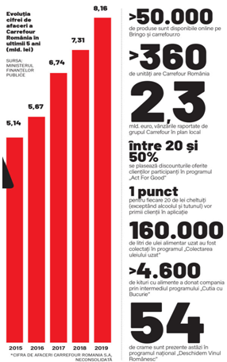

Din nou fără Paşte? Virgil Musta, verdict crunt: „Nu vom avea Sărbători!”, 01 martie 2021 263 afişări
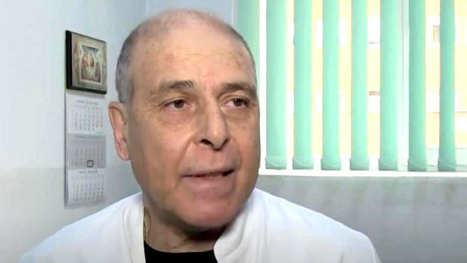 Medicul Virgil Musta a lansat un nou avertisment crunt. Se pare că vom rata din nou Paştele, dacă trendul ascedent al cazurilor COVID va continua.
Virgil Musta trage semnalul de alarmă! Numărul de infecţii cu COVID a crescut în ultimele zile.
Din ecuaţie nu este scoasă nici mutaţia britanică şi ne putem aştepta oricând la al treilea val pandemic.
„Sistemul este aglomerat la maximum”
„Tot ce pot să sper este să nu fim loviţi de al treilea val al pandemiei, unul mai virulent decât cele precedente, având în vedere că vorbim despre tulpina britanică a virusului, una mult mai contagioasă. Şi aşa, deja, sistemul medical românesc, este la limita superioară a aglomerării, sunt foarte multe cazuri, spitalele sunt pline, iar medicii şi personalul medical este obosit.
Iar cauza creşterii este una evidentă: lumea nu mai respectă regulile ca înainte, ca acum un an, restricţiile sunt mult mai laxe. Lumea s-a obişnuit deja cu pericolul şi uită că acest virus aduce multe cazuri grave, multe decese, drame reale şi suferinţă extremă.”, a spus Virgil Musta pentru wowbiz.ro.
Dacă vrem să ne vedem cu rudele, ar trebui să respectăm integral normele anti-COVID, a avertizat Musta.

GLOBAL
Danone vinde o participație deținută la un producător de lactate din China, la presiunea acționarilor, Redacția Retail.ro, 01 Mar 2021
Producătorul francez Danone ia primele măsuri pentru vânzarea unei participații deținute la un producător de lactate din China, la presiunea acționarilor de a-și îmbunătăți performanțele și guvernanța. În urma acestui anunț, acţiunile Danone au crescut luni cu 1,9%. Vânzarea are loc pe fondul presiunii acţionarilor pentru îmbunătăţirea guvernanţei şi a rezultatelor financiare.
În urma revizuirii portofoliului, Danone a ajuns la un acord ce prevede convertirea participaţiei sale indirecte la China Mengniu Dairy Company Limited într-o participaţie directă de 9,8% la compania listată la Bursa de la Hong Kong, a informat, printr-un comunicat, grupul francez, potrivit Agepres, care citează Reuters.
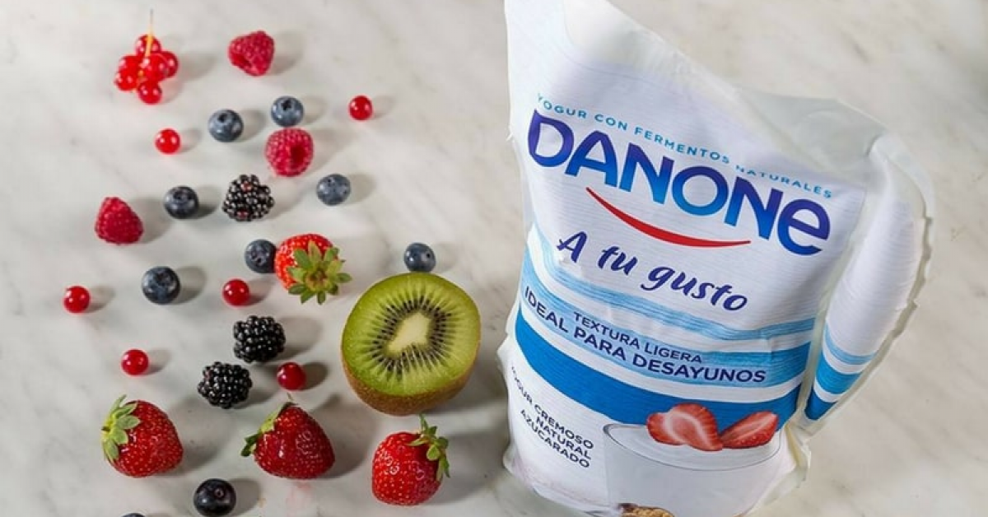
Vânzarea participaţiei directe ar putea avea loc anul acesta, într-o singură tranzacţie sau mai multe, în funcţie de condiţiile de pe piaţă. Majoritatea câştigurilor vor fi folosite pentru răscumpărarea propriilor acţiuni, se arată în comunicatul Danone.
Valoarea actuală a participaţiei indirecte este de 850 milioane de euro (1,03 miliarde de dolari) şi a avut o contribuţie de 57 milioane de euro la venitul înregistrat de companie în 2019. "Vedem decizia Danone ca un nou pas pozitiv în renunţarea la activele care nu sunt de bază şi un semnal serios asupra intenţiilor generale privind portofoliul, în linie cu recentele anunţuri ale companiei", apreciază analiştii de la Jefferies.
Preşedintele director general Emmanuel Faber este sub o presiune sporită din partea acţionarilor, pentru a face schimbări în cadrul grupului, care a rămas în urma rivalilor în timpul pandemiei de coronavirus (COVID-19). Investitorul american Artisan Partners s-a alăturat celor de la BlueBell Capital Partners, solicitând Danone să găsească un nou director general pentru a-şi îmbunătăţi guvernanţa şi a accelera eforturile pentru majorarea profitului. Ei au cerut ca funcţia de preşedinte director general să se separe în două posturi.
Presa din Franţa a anunţat că luni se va reuni Consiliul de Administraţie al Danone pentru a discuta probleme de guvernanţă. "Dincolo de această tranzacţie, China rămâne o piaţă de importanţă strategică ridicată pentru Danone", a informat, într-un comunicat, grupul francez.
Cel mai mare producător mondial de iaurt a anunţat anul trecut că va scoate la vânzare activităţi cu o valoare de 500 de milioane de euro, iar structura managerială va migra spre una concentrată mai mult pe geografie decât pe grupe de produse.
Emmanuel Faber a avut dificultăţi în a relansa Danone, pe fondul competiţiei de pe piaţa din Europa, dar şi din cauza creşterii preţurilor la lapte şi apariţiei unor noi competitori, precum Chobani în SUA. În 2020, compania a pierdut un sfert din valoarea de piaţă.
În România, grupul Danone este prezent încă din 1996, prin achiziţia fostei unităţi Mioriţa Fundeni. Începând din 2013, Danone România a devenit centrul regiunii Europei de Sud-Est, care include România, Bulgaria, Grecia şi ţările Adriatice, servind o piaţă potenţială de peste 60 de milioane de consumatori.

Grupul Puratos aduce programul Cacao-TraceTM și în România, un program unic de sustenabilitate pentru producția de ciocolată By RO.aliment March 1, 2021 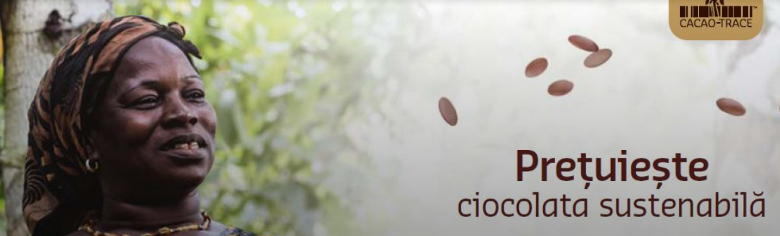

Puratos România, parte a Grupului Puratos, unul dintre cei mai importanți producători globali de materii prime inovative, cu expertiză în aplicaţii finite pentru industria de panificaţie, patiserie şi ciocolaterie, investește în sustenabilitate și lansează și în România, programul Cacao-TraceTM gândit să ridice standardele de calitate în industria ciocolatei.

Antreprenorii din segmentul dulce – cofetării și ciocolaterii – se pot alătura campaniei
Prin acțiunile acestui program, Puratos își ia angajamentul de a returna 10 eurocenți din
fiecare kg de ciocolată sustenabilă vândută direct comunităților de fermieri care trăiesc din
agricultura cu cacao. Campania a fost lansată de grupul Puratos în anul 2016 și până acum a strâns aproape 2 milioane de euro, sumă care a contribuit fie la suplimentarea veniturilor
fermierilor cu două salarii, fie ca investiții în comunitățile locale. Astfel, prin programul
Cacao-TraceTM s-au construit 6 școli, o maternitate și 23 de stații de apă potabilă pentru
satele din Papua Noua Guinee, Vietnam și Coasta de Fildeș și s-au oferit 500 de burse școlare pentru copiii fermierilor înrolați în program.
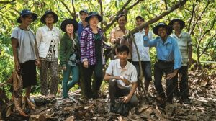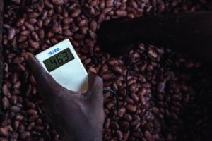
În România, Puratos îi încurajează pe toți producătorii de dulciuri, fie că sunt cofetării sau
ciocolaterii, să se alăture campaniei folosind ciocolată sustenabilă în rețetele lor, sprijinind,
astfel, producția de cacao la nivel global.

Ce interesați pot trimite solicitare pentru a încerca ciocolata sustenabilă la info_romania@puratos.ro.
Pe plan local, Puratos România înlocuiește patru dintre cele mai populare sortimente de ciocolată Belcolade Selection cu versiunile lor realizate din boabe de cacao certificate Cacao-Trace: Belcolade Selection Noir CT, Belcolade Selection Lait CT, Belcolade Selection Blanc CT, Belcolade Selection Amber CT.
Gama nouă, apreciată pentru gustul extraordinar, dar și pentru performanța excelentă, creează valoare adăugată de la fermier la consumator, prin 2 elemente diferențiatoare –gustul superior obținut printr-un proces controlat de fermentare și veniturile suplimentare obținute din Bonusul de Ciocolată.„Toți clienții noștri și nu numai, pot schimba lumea alăturându-se Programului Cacao-TraceTM.Sute de mii de fermieri de arbori de cacao trăiesc la limita sărăciei extreme și dacă nu sunt susținuți vor renunța la acest tip de culturi. Sustenabilitatea este o obligație civică pentru noi toți, cei din această industrie, dar și pentru consumatori. Ne dorim ca până la finalul anului 2025, să producem și să comercializăm doar ciocolată sustenabilă”, a declarat Gabriela Bereș, country manager Puratos România.

Despre Cacao-TraceTM
Pentru un producător global de ciocolată reală, dar și de cuverturi de ciocolată, masa de cacao este un ingredient strategic în procesul de producție. Cacao-TraceTM, programul de
sustenabilitate conceput de Puratos vine direct în sprijinul fermierilor de cacao și oferă
consumatorilor finali șansa de a savura ciocolată veritabilă cu gust excepțional mulți ani de
acum înainte.
Programul respectă toate elementele clasice ale altor campanii de certificare sustenabilă,
însă aduce unicitate prin modul de abordare, concentrându-se pe gustul superior al boabelor Cacao-TraceTM. Fermentarea este o etapă esențială în dezvoltarea potențialului de aromă al boabelor, iar acest proces se desfășoară în centrele noastre locale post-recoltare, sub stricta supraveghere a experților Puratos. Prin controlul acestui proces, ne asigurăm că doar boabele de cacao de cea mai bună calitate se transformă în delicioasa ciocolată Cacao-TraceTM, iar gustul său extraordinar aduce beneficii tuturor, în special, fermierilor de cacao care primesc un bonus financiar din prețul fiecărui kilogram de ciocolată vândut de Puratos.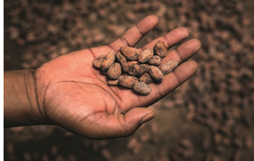 Reușita programului înseamnă un gust desăvârșit al ciocolatei și îmbunătățirea calității
vieții pentru fermierii înscriși. Cacao-TraceTM este susținut de comunitățile locale din cinci
regiuni de creștere a arborilor de cacao, de Puratos și de mii de iubitori de ciocolată din
întreaga lume. Suntem cu toții uniți de convingerea că o ciocolată mai bună creată împreună este singura abordare sustenabilă.

Puteți afla mai multe despre programul de sustenabilitate Cacao-TraceTM pe pagina dedicată www.puratos.ro.

Agricultura de cacao, în pericol
Majoritatea boabelor de cacao sunt cultivate în ferme mici de familie. Productivitatea este
scăzută și, ca urmare, mulți fermieri trăiesc la limita subzistenței. Arborii de cacao sunt
delicați și deosebit de sensibili la schimbările climatice, la dăunători și boli. Prin urmare, o
bună cunoaștere a practicilor agricole este esențială pentru a asigura producția sustenabilă
de boabe de cacao. În același timp, deoarece cacaua este cotată la bursă, există o volatilitate ridicată a prețurilor, ceea ce înseamnă că fermierii nu reușesc întotdeauna să își vândă produsele la cele mai bune cotații. Astfel, comunitățile agricole au nevoie de parteneri pe termen lung care să le poată oferi stabilitate, prin prețuri echitabile și să asigure atât producția de înaltă calitate, cât și protecția mediului.
Ultimele studii realizate de asociația mondială Fairtrade International, care militează pentru drepturile fermierilor și a angajaților din agricultură din țările în curs de dezvoltare, arată că venitul mediu al unei familii de agricultori de cacao din Coasta de Fildeș (cel mai mare producător de cacao din lume ) nu depășește 2.707 de dolari pe an, respectiv 225 de dolari de lună. Suma este foarte apropiată de nivelul de sărăcie extremă de 2.276 de dolari pe an.
„Dacă vrem un viitor al ciocolatei, trebuie să investim și să lucrăm împreună pentru ca întreg lanțul să fie beneficiar real, de la fermierul care cultivă boabele de cacao, până la copilul care împarte ciocolata cu un prieten”, explică Gabriela Bereș, country manager Puratos România.

Despre Puratos
Grupul Puratos este unul dintre cei mai importanți producători globali de materii prime inovative, cu expertiză în aplicaţii finite pentru industria de panificaţie, patiserie şi ciocolaterie. Compania a fost fondată în Belgia în 1919, cu sediul central la Bruxelles, are
peste 9.000 de angajaţi în 71 de ţări, deține 63 de unităţi de producţie şi 88 de centre de inovaţie, oferind clienților ingrediente calitative și nutritive adaptate cerințelor locale.
Produsele Puratos sunt comercializate în peste 100 de ţări.
Puratos România oferă materii prime pentru sectorul alimentar şi servicii specializate clienților săi din sectorul industrial, artizanal și retail printr-o reţea de 12 filiale la nivel național şi prin cele două centre de inovație, din București și Cluj-Napoca, destinate testării de produse și ingrediente inovatoare. Compania a fost înființată în anul 1995, în București, având în prezent o unitate de producție în județul Ilfov, cu trei linii de producţie
distincte (linie de margarină, linie de mixuri pentru patiserie şi brutărie, respectiv o linie pentru umpluturi cu fructe, creme pe bază de apă și glazuri) şi 150 de angajaţi. Puratos România este unul dintre principalii jucători din sectorul de ingrediente pentru industria alimentară, având un portofoliu extins de produse, printre care maiele active și inactive, cereale încolțite și infuzate în maia lichidă, ciocolată belgiană Belcolade, umpluturi cu
fructe, glazuri, creme fine pentru deserturi.
UNIUNEA EUROPEANA
Draft agenda - Thursday, 4 March 2021 - PE689.601v01-00 - Committee on Agriculture and Rural Development 28-02-2021 05:22 PM CET Source : © European Union, 2021 - EP
Briefing - Marketing standards for fishery and aquaculture products: Revision of Regulation (EC) No1379/2013 - 01-03-2021 01-03-2021 12:00 AM CET
The marketing standards for fishery and aquaculture products are covered by the Common Market Organisation (CMO) Regulation (regulation 1379/2013), one of the pillars of EU’s Common Fisheries Policy (CFP). The marketing standards for FAPs have remained unchanged for more than 20 years and in 2018 they were submitted to an evaluation process by the European Commission. The expected outcome is the release of a new legislative proposal by the first half of 2021, in line with the European Commission's Farm to Fork strategy.
Source : © European Union, 2021 - EP
Highlights - Entry into force of Animal Health Law: debate with EC DG SANTE (March 4) - Committee on Agriculture and Rural Development 01-03-2021 06:04 PM CET
Coordinators of Political groups decided to invite the European Commission (DGSANTE) to the next ComAGRI meeting for an exchange of views on the date of application of the Animal Health Law. Source : © European Union, 2021 - EP

De la fermă la consumator: o strategie eficientă pentru îmbunătățirea sistemelor noastre alimentare 01/03/2021
La aproape un an de la lansarea sa, strategia „De la fermă la consumator”, care face parte din Pactul verde european, va revoluționa modul în care producem, transportăm și consumăm produsele noastre alimentare. Dna Claire Bury, directoarea generală adjunctă, ne vorbește despre obiectivele strategiei în plină pandemie de COVID-19.
În contextul consecințelor economice ale pandemiei de COVID-19, această strategie va continua să fie o prioritate importantă pentru statele membre și Comisie?
Mai mult ca niciodată, cetățenii europeni acordă o importanță deosebită alimentației lor: ce produse consumă, de unde provin și care este impactul lor asupra planetei noastre. Strategia „De la fermă la consumator” este o prioritate fundamentală a actualei Comisii.
Pandemia de COVID-19 a avut un impact major asupra tuturor aspectelor vieții noastre, inclusiv asupra sectorului agricol și a industriei alimentare europene. De asemenea, în acest context ne-am reamintit cât de strâns este legată sănătatea animalelor de bunăstarea și sănătatea publică și că este nevoie să ținem cont de aceste aspecte în cadrul unei abordări de tip „o singură sănătate”. Deși pandemia de COVID-19 ne-a încetinit pe termen scurt, această strategie este pe termen lung. Ea este menită să garanteze că sistemele alimentare din Europa sunt durabile și reziliente.
Strategia „De la fermă la consumator” prevede o reducere considerabilă a utilizării pesticidelor și a riscurilor asociate. Cum va fi atins acest obiectiv?
Strategia stabilește obiective privind pesticidele, care urmează să fie adoptate la nivelul UE: reducerea nivelului de utilizare și de risc al pesticidelor chimice cu 50 % până în 2030. Putem atinge acest obiectiv prin încurajarea utilizării unor soluții alternative, menținând, în același timp, veniturile fermierilor. Nu vom abandona pe nimeni. Comisia va lua o serie de măsuri, printre care revizuirea directivei privind utilizarea durabilă a pesticidelor, consolidarea dispozițiilor privind gestionarea integrată a dăunătorilor și promovarea utilizării pe scară mai largă a unor modalități alternative sigure de protejare a recoltelor împotriva dăunătorilor și a bolilor.
A fost publicat recent un cod de conduită pentru întreprinderile din sectorul alimentar. În ce măsură acesta va aduce avantaje în favoarea cetățenilor?
Într-adevăr, am făcut primii pași către crearea unui cod de conduită pentru practici comerciale și de marketing responsabile. Acesta va stabili acțiunile pe care toți cei implicați în lanțul alimentar le pot întreprinde în mod voluntar pentru a spori durabilitatea. Este vorba de toate entitățile implicate, de la producător la consumator, de exemplu întreprinderile de prelucrare a alimentelor, operatorii de servicii alimentare și comercianții cu amănuntul.
Aceste acțiuni pot fi întreprinse în mod independent sau în colaborare, ambele putând încuraja omologii din industrie și alte părți interesate din sistemul alimentar, cum ar fi fermierii și consumatorii, să adopte schimbări similare. Împreună, vom depune eforturi pentru a le oferi cetățenilor un acces mai larg și mai bun la alimente sănătoase și durabile. Scopul este ca acest cod de conduită să poată fi semnat și aprobat de către părțile interesate în iunie 2021.
Strategia „De la fermă la consumator” va contribui la ameliorarea bunăstării animalelor în UE?
Bunăstarea animalelor este un aspect deosebit de important în Europa. Strategia „De la fermă la consumator” recunoaște importanța acordată bunăstării animalelor și urmărește să înregistreze progrese în acest domeniu. Acesta este motivul pentru care revizuim legislația UE privind bunăstarea animalelor, pentru a o adapta la știința modernă, facilitând punerea sa în aplicare și lărgind domeniul de aplicare al acesteia.
În plus, Comisia va avea în vedere diverse opțiuni pentru etichetarea în materie de bunăstare a animalelor, pentru a promova mai bine valorile noastre de-a lungul lanțului alimentar și pentru a răspunde cererii consumatorilor în materie de transparență. Ca un prim pas, Comisia a înființat un nou subgrup privind etichetarea în cadrul Platformei UE privind bunăstarea animalelor și va lansa în acest an un studiu extern pentru a colecta informații cu privire la etichetele existente în materie de bunăstare a animalelor.
Etichetarea produselor alimentare este importantă pentru consumatori. Strategia „De la fermă la consumator” va încuraja utilizarea unui sistem de etichetare care promovează un stil de viață mai sănătos?
Cetățenii doresc o alimentație echilibrată și o planetă sănătoasă și trebuie să aibă acces la informații clare care să le permită să facă alegeri în cunoștință de cauză. Informarea consumatorilor cu privire la produsele alimentare este una din prioritățile acestei strategii. Sunt deja în lucru inițiative referitoare la furnizarea de informații clare și ușor de înțeles cu privire la conținutul alimentelor în UE, de la modul în care acestea sunt produse până la impactul lor asupra sănătății, mediului și bunăstării animalelor.
Dorim să le oferim consumatorilor europeni mijloacele necesare pentru a face alegeri informate, dar și să încurajăm industria alimentară să ofere produse alimentare sănătoase. În acest scop, Comisia va lansa inițiative menite să stimuleze reformularea produselor, inclusiv prin stabilirea unor profiluri nutriționale pentru a limita, prin mențiuni nutriționale sau de sănătate, promovarea produselor alimentare cu un conținut ridicat de grăsimi, zaharuri și sare.
Briefing - Smart villages: Concept, issues and prospects for EU rural areas - 01-03-2021 01-03-2021 12:00 AM CET
Although there is no legal definition of a 'smart village' within EU legislation, there are a number of distinguishing features associated with the smart village concept, with the involvement of the local community and the use of digital tools being seen as core elements. The concept implies the participation of local people in improving their economic, social or environmental conditions, cooperation with other communities, social innovation and the development of smart village strategies. Digital technologies can be applied to many aspects of living and working in rural areas. The smart village concept also suggests the adoption of smart solutions in both the public and private sectors over a wide range of policy fields such as improving access to services, developing short food supply chains and developing renewable energy sources. The smart village concept is gaining traction on the rural development agenda, coinciding with the ongoing reform of the common agricultural policy (CAP). A key element of this reform will be a new delivery model based on each Member State developing a CAP strategic plan. In December 2020, the Commission published its recommendations for each Member State on the direction their plans need to take to achieve the CAP objectives and the European Green Deal targets. The Commission's analysis highlight the gaps Member States must address if the Green Deal target of 100 % access to fast broadband internet in rural areas by 2025 is to be met. Much will depend on how Member States respond to these recommendations in drawing up their CAP strategic plans. The European Parliament has made a significant contribution to the smart village concept, taking part in a pilot project on smart eco-villages and supporting the European Commission's 2017 action plan for smarter villages. The European Committee of the Regions and the European Economic and Social Committee have meanwhile both indicated their support for the concept through events, opinions and communications. https://www.europarl.europa.eu/RegData/etudes/BRIE/2021/689349/EPRS_BRI(2021)689349_EN.pdf Source : © European Union, 2021 - EP

Granturile UE pentru agricultură sunt utilizate inadecvat în Europa Centrală și de Est – raport EURACTIV 26 Feb 2021 -
Subvențiile agricole continuă să fie utilizate în mod abuziv în țările din Europa Centrală și de Est, în ciuda numeroaselor încercări ale Comisiei Europene de a remedia problema, potrivit unui nou raport comandat de grupul politic al Verzilor.
Raportul publicat joi investighează utilizarea fondurilor UE pentru agricultură din cinci state din Europa Centrală și de Est: Bulgaria, Republica Cehă, Ungaria, Slovacia și România, scrie EURACTIV.com.
Documentul oferă informații din fiecare țară și concluzionează că implementarea acestor fonduri este „extrem de problematică” în toate țările analizate.
De altfel, nu este prima analiză care arată utilizarea inadecvată a subvențiilor agricole în țările din Europa Centrală și de Est, dat ffind că în ultimii ani au fost publicate mai multe investigații care au evidențiat aspecte care variază de la conflicte de interese și nepotism la corupție și fraude.
Raportul subliniază faptul că, pe lângă faptul că împiedică eforturile UE de a-și atinge obiectivele cu privire la o serie de probleme importante, cum ar fi protejarea biodiversității și combaterea schimbărilor climatice, această utilizare abuzivă a finanțării europene subminează, de asemenea, încrederea în UE și lupta UE pentru statul de drept.
Comisia a refuzat să comenteze raportul în acest moment. Rețeaua EURACTIV a încercat, de asemenea, să contacteze ministerele de profil din cele cinci țări implicate, dar a primit un singur răspuns din partea Cehiei.
„Considerăm că sistemul de subvenții din Republica Cehă este transparent. Nu vom face alte comentarii asupra studiului”, a declarat un reprezentant al ministerului ceh al agriculturii.
În 2019, în urma unei anchete efectuate de New York Times asupra programului UE de plăți către fermieri, Comisia a pasta problema statelor membre, spunând că, în ceea ce privește proprietatea funciară, este „în primul rând și exclusiv responsabilitatea autoritățile relevante din statele membre să acționeze și să pună în aplicare un sistem necesar pentru prevenirea și evitarea fraudelor”.
La acea vreme, Comisia a propus crearea unui „procuror european”, care să se ocupe de fraudele cu fonduri europene. În septembrie anul trecut, Colegiul Parchetului European (EPPO) a depus jurământul în fața Curții de Justiție a Uniunii Europene din Luxemburg.
Raportul comandat de Verzi a constatat că există „avantaje sistemice” pentru fermele mari ale căror administratori au, în general, „legături strânse cu partidele de guvernământ” din țările lor.
„Rapoartele arată în mod clar că se pot găsi legături puternice între politică și cei mai mari beneficiari ai subvențiilor în toate cele cinci state membre”, se arată în raport, care menționează că se pare că fără legături strânse cu politica, în unele cazuri, accesul echitabil la pământ este „aproape imposibil”.
De asemenea, analiza subliniază faptul că fondurile UE pentru agricultură au devenit o „oportunitate de afaceri atractivă pentru diferiți fraudatori, care au prea puțin interes față de activitatea agricolă”.
La nivelul celor cinci țări există o „inegalitate clară” între alocările de finanțare pentru fermierii mari și mici, mai arată raportul care subliniază că multe țări nu utilizează pe deplin instrumentele existente furnizate de politica agricolă comună (PAC) pentru a sprijini fermierii mici.
Dovezile din raport indică, de asemenea, că există cazuri în care fermele mai mari sunt tratate în mod preferențial în ceea ce privește implementarea subvențiilor.
Comentând raportul, europarlamentarul verde Viola von Cramon, membru al Comisiei pentru control bugetar, a declarat că dovezile arată că fondurile agricole ale UE „alimentează frauda, ​​corupția și creșterea oamenilor de afaceri bogați”.
„În ciuda numeroaselor investigații, scandaluri și proteste, Comisia pare să închidă ochii asupra utilizării abuzive a fondurilor UE”, a spus ea.
„PAC nu funcționează, oferă stimulente greșite pentru utilizarea terenului, care dăunează mediului și afectează comunităților locale", a subliniat von Cramon.

Europa trebuie să cheltuiască miliarde pentru a atinge obiectivul climatic din 2030 – WoodMac : Lidia Neagu in Schimbări Climatice 1 March 2021
Europa trebuie să investească miliarde în energie regenerabilă și stocare sau nu va atinge obiectivul său climatic pentru 2030, potrivit unui raport al companiei de consultanță Wood Mackenzie, citat de Reuters. În decembrie, liderii Uniunii Europene au convenit să reducă emisiile nete de gaze cu efect de seră cu cel puțin 55% față de nivelurile din 1990 până în 2030, întărind în mod substanțial obiectivul existent de 40%.
Dar analiza Wood Mackenzie a constatat că, potrivit planurilor actuale, Europa va atinge o reducere a emisiilor cu 46%, comparativ cu nivelurile din 1990 până în 2030.
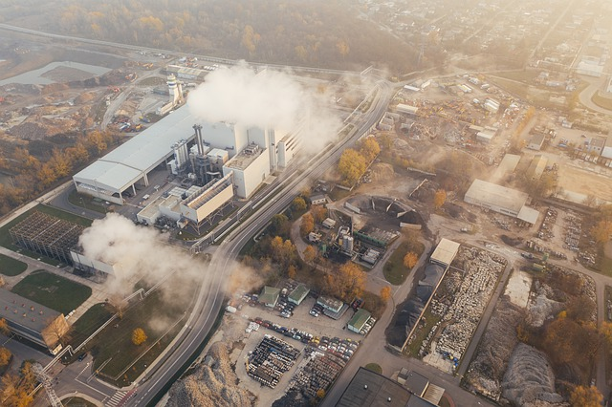
Pentru a atinge noul obiectiv, blocul comunitar are nevoie de o creștere semnificativă a capacității de energie regenerabilă, cum ar fi cea eoliană și solară și stocarea electricității, echivalând cu investiții de aproximativ 585 miliarde de dolari până în 2030, se arată în raport.
Sunt necesare, de asemenea, tehnologia de captare și stocare a emisiilor de carbon (CCS), utilizarea pe scară largă a hidrogenului drept combustibil, vehicule mai electrice și reformele sistemului de comercializare a emisiilor (ETS) al blocului, inclusiv introducerea unui preț minim privind costul emisiilor de carbon, se mai arată în raport.
Prețul carbonului de 65 de dolari pe tonă ar asigura trecerea maximă posibilă de la centralele de cărbune poluante cu lignit la centralele electrice pe bază de gaz cu emisii mai mici și ar stimula investițiile în tehnologie, spune raportul.
Nivelul prețurilor este cu aproape 30% mai mare decât prețurile de referință actuale în ETS din Europa, de 39 de euro / tonă (47,03 de dolari).
„Oferirea certitudinii cu privire la prețul carbonului acum ar contribui la creșterea acelei conducte de proiecte CCS și hidrogen de care este nevoie”, a spus directorul de cercetare Wood Mackenzie, Murray Douglas.

..............................
CEHIA
Cehia intră în lockdown începând de la 1 martie Economica.net - sâm, 27 feb. 2021, 09:22
Guvernul ceh a anunţat vineri seară că le va impune cetăţenilor săi, cu începere de la 1 martie, interdicţia de a circula în afara departamentului unde îşi au reşedinţa, rata de contaminare cu noul coronavirus pe locuitor în Cehia fiind cea mai mare din lume, notează AFP, citată de Agerpres.
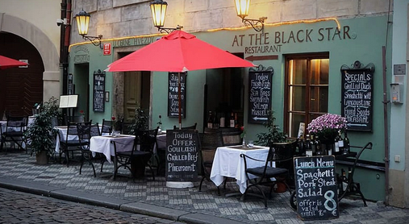
De asemenea, a făcut obligatorie purtarea măştilor în aer liber în zonele locuite şi la locurile de muncă şi a închis toate şcolile şi magazinele care vând produse neesenţiale.
Oamenilor li se va permite să părăsească cartierul doar pentru a merge la serviciu, pentru a vedea un medic sau pentru a avea grijă de cei apropiaţi, dar numai cu un document care să justifice acest lucru. Deplasările vor fi posibile doar într-un singur departament, în timp ce sporturile şi plimbările vor fi permise numai în localitatea de reşedinţă.
Ministrul de interne, Jan Hamacek, a afirmat că măsurile vor rămâne în vigoare timp de trei săptămâni, adăugând că poliţia va efectua controale aleatorii.
„Singurul obiectiv este de a inversa curba ascendentă a noilor infectări şi a pacienţilor la terapie intensivă înainte de a fi prea târziu”, le-a declarat el jurnaliştilor.
Interdicţia de circulaţie pe timpul nopţii, limitarea numărului de persoane care participă la întruniri şi închiderea restaurantelor este în vigoare de anul trecut.
Cehia se află în fruntea statisticilor mondiale ca număr de noi infecţii de COVID-19 la 100.000 de locuitori în ultimele 14 zile şi se situează pe locul al doilea, după Slovacia vecină, în ceea ce priveşte rata mortalităţii, potrivit unui bilanţ întocmit de AFP.
Premierul şi miliardarul populist, Andrej Babis, a admis că guvernul său a comis erori în abordarea luptei împotriva coronavirusului, inclusiv comunicarea defectuoasă, dar a cerut populaţiei „o nouă şansă”.
„În următoarele trei săptămâni, avem nevoie ca oamenii să se comporte aşa cum au făcut-o în martie 2020”, când ţara a rezistat relativ bine la primul val, a declarat el.
De la începutul pandemiei de coronavirus, această ţară cu 10,7 milioane de locuitori a înregistrat 1,2 milioane de contaminări şi 20.000 de decese.
Rata zilnică de creştere a infectărilor a ajuns recent la 15.000, iar ministrul sănătăţii, Jan Blatny, a declarat că se aşteaptă să atingă în curând pragul de 20.000.
Vaccinările sunt mai lente decât era de aşteptat. Medicii cehi au administrat cu puţin peste 600.000 de doze, dar livrările europene de vaccinuri întârzie.
Marţi, Ministerul Sănătăţii a declarat că serviciile de terapie intensivă îşi ating limitele de capacitate şi că întregul sistem sanitar este sub presiune.

AUSTRALIA

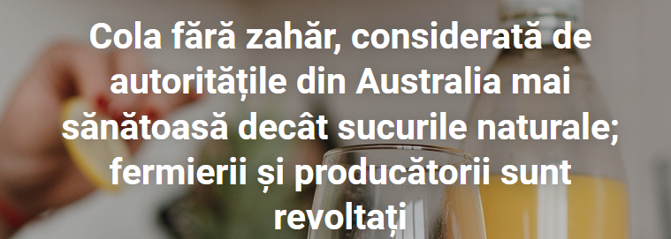 By lantulalimentar 2021-02-27
Autoritățile australiene au declarat război consumului de zahăr, instituind în acest scop un sistem de etichetare numit Health Star Ratings, în baza căruia produsele agroalimentare care nu conțin zahăr primesc cinci stele, fiind promovate ca fiind cele mai sănătoase, în timp ce produsele cu cel mai ridicat conținut de zahăr primesc o stea, mesajul transmis consumatorului fiind acela că alimentele respective sunt dăunătoare sănătății, notează siteul freshplaza.com.
Campania guvernamentală împotriva zahărului, prin adoptarea noilor criterii de promovare și etichetare a produselor agroalimentare, a dus la situația în care băuturile procesate, dar fără zahăr, cum este Cola, sunt prezentate ca fiind mai sănătoase decât sucurile naturale din fructe.
Instituția guvernamentală care reglementează sectorul agroalimentar a adoptat anumite modificări ale sistemului Health Star Rating ( HSR ), prin care toate sucurile naturale din fructe primesc două stele și jumătate, în timp ce unor băuturi răcoritoare obținute pe cale industrială le-au fost acordate trei stele și jumătate. Cola fără zahăr primește cinci stele!
Firește, asociațiile de pomicultori și producătorii de sucuri naturale ay reacționat vehement, cerându-le operatorilor economici să boicoteze noul sistem de etichetare impus de autorități. Totodată, marile asociații ale fermierilor și producătorilor de sucuri naturale, APAL și Citrus Australia, au cerut autorităților să reconsidere evaluarea și să ia în seamă și alte proprietăți ale sucurilor naturale, cum ar fi conținutul de vitamine, benefic pentru sănătate.
„Faptul că promovează produse foarte procesate în defavoarea produselor proaspete este ceva ce nu putem înțelege. Noul sistem de promovare și etichetare va submina întregul sector al produselor și al sucurilor proaspete. Pentru noi e lipsit de sens ce se întâmplă. Autoritățile spun că este în regulă să bei Cola fără zahăr, dar dacă iei un măr sau o portocală și faci suc, ratingul acestuia scade la 2,5 stele. În principiu, ei spun că este mai sănătos să bei Cola fără zahăr, decât suc proaspăt din portocale sau din mere”, a declarat Jeremy Griffith, responsabil cu relația cu guvernul în cadrul APAL.
Federația Națională a Fermierilor (NFF) a redactat și înaintat o petiție cerând stabilirea unui rating mai corect pentru sucurile naturale australiene, fapt care i-ar ajuta pe pomicultori. Aceștia sunt sfătuiți să nu utilizeze etichetele prin care fructele lor sunt declasate la două stele și jumătate.
„Sfatul nostru pentru pomicultori ar fi să se gândească în mod serios dacă să mai aibă încredere în sistemul Health Star Rating, deoarece noi credem că și-a pierdut sensul. Eu cred că cel mai important lucru ar fi ca etichetele să ofere informații despre nutrienții produsului. Modul acesta simplist cu acordarea unor stele nu este funcțional și, de fapt, a eșuat în mod dezamăgitor”, a mai spus Griffith. El susține că sistemul de evaluare ar trebui să vizeze mai mult controlul alimentelor și băuturilor foarte procesate cu cantități mari de zahăr adăugat și nu al zaharurilor care se găsesc în mod natural în fructele proaspete.
“Se pare că HSR este un sistem anti-zahăr și nu acordă rating pentru valorile nutriționale ale sucurilor, deși tocmai aceste valori ar trebui comunicate în mod clar consumatorilor”, a spus directorul general al Citrus Australia, Nathan Hancock. „Cerealele cu ciocolată aditivate pot obține 3,5 stele, dar un produs natural, cum ar fi sucul fresh, abia primește două stele. În felul acesta producătorii de sucuri naturale ajung atât de confuzi, încât nu mai știu ce au de făcut. În cadrul acestui sistem, fructele uscate și multe brânzeturi vor continua să fie considerate mai puțin sănătoase decât, de pildă, chipsurile de cartofi” a mai spus Hancock.
Ministerul federal al Sănătății ar fi fost dispus să facă anumite modificări în HSR, care să ducă la o reevaluare a ratingului sucurilor naturale, dar majoritatea guvernelor statelor australiene s-a opus. Printre acestea s-au numărat și guvernele statelor Queensland și Victoria.
„Aceste guverne au ratat o oportunitate importantă de a sprijini sectorul fructelor și al sucurilor din fructe. După părerea mea, propunerea prezentată de ministerul federal a oferit soluții mai nuanțate când vine vorba de sucurile naturale. Cu toate acestea, acum este evident că sistemul HSR a devenit un instrument de propagandă la nivel național utilizat de lobbyiștii anti-zahăr și un sistem de evaluare care nu se bazează pe date reale, fiind adoptat la comandă politică” a susținut Hancock. sursa foto pexels.com/Anete Lusina
USA
Vânzarea de marijuana ar putea deveni legală în Washington DC. Ce se întâmplă în România , Andreea Vlad , 1 martie 2021,
Primarul capitalei SUA, Washington DC, a propus o lege care stipulează legalizarea vânzării de marijuana. Dacă va fi adoptată, aceasta va intra în vigoare în 2022.
Vânzarea de marijuana ar putea deveni legală – decizie istorică! Primarul din Washington DC, Muriel Bowser, a introdus o măsură legislativă care prevede legalizarea vânzării de marijuana în scop recreațional, în perimetrul capitalei SUA. Dacă va fi aprobată până la finalul anului, legea va permite vânzarea legală de cannabis începând din octombrie 2022.
Comercializarea va fi permisă numai persoanelor cu vârsta minimă de 21 de ani și va fi impozitată cu 17%. Această taxă va fi reinvestită în comunitățile care au fost afectate în mod disproporționat de criminalitatea legată de canabis. De asemenea, taxa va impune anularea automată a unor condamnări anterioare legate de canabis.

Vânzarea de marijuana ar putea deveni legală! Primar: Putem reduce activitățile criminalistice
“Este vorba de siguranță, echitate și justiție. Prin intermediul acestei legi putem îndeplini voința votanților din DC. Putem reduce barierele pentru intrarea în industria canabisului. De asemenea, putem investi în programe care ajută rezidenții și proximitățile cele mai afectate de activitățile criminalistice legate de marijuana”, a declarat Bowser prin intermediul unui comunicat de presă.
Muriel Bowser a introdus o lege similară în 2019, care în cele din urmă nu a fost adoptată. Începând din 2014, Congresul american a impus un control asupra tentativelor Washington DC de a folosi anumite fonduri în vederea legalizării canabisului. Potrivit actualei legi valabile în Washington DC, rezidenților li se permite să cultive mici cantități de marijuana în scop recreațional. Totuși, acestora nu li se permite să cumpere în mod legal marijuana.

În Parlamentul României se dezbate un proiect privind legalizarea canabisului în scop medical
În Parlamentul României este dezbătut în prezent un proiect privind legalizarea canabisului în scop medicinal. Medicul neurochirurg Vlad Ciurea susține folosirea canabisului în scopuri medicinale, întrucât crede că acesta poate îmbunătăți starea psihică a unor pacienți. Medicul a dat exemplul unui pacient cu tumoră cerebrală care nu putea fi operat. Potrivit proiectului dezbătut în Parlament, pacienții cu boli cronice în fază terminală ar avea acces în premieră, în România, la calmante pe bază de canabis. Acesta ar fi folosit strict în scop medicinal.
Proiectul de lege a fost depus în anul 2019 în Parlament, după ce a pornit de la o inițiativă civică, O petiție a fost lansată de o tânără a cărei mamă a murit de cancer. Petiția a reușit să adune 20.000 de semnături. Inițiativa legislativă a fost asumată de doi deputați PSD și de un deputat USR și semnată de alți 100 de parlamentari. Proiectul a fost adoptat tacit de Senat și a ajuns la Camera Deputaților, unde este discutat în comisii. Pentru a fi adoptat, trebuie să ajungă la vot în plenul Camerei Deputaților și să primească un vot favorabil. Sursa: Washingtonian.com

SANATATE si GASTRONOMIE
”Laptele auriu”: Amestecul care previne cancerul și bolile de inimă, Cristina Popescu
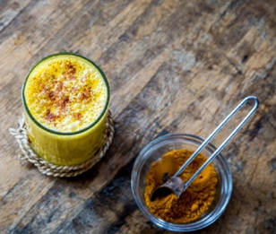 Există o băutură indiană ce poartă numele de lapte auriu, care constă în lapte cald cu turmeric și miere, și care câștigă tot mai mult teren în țările vestice.
Această băutură tradițională este apreciată pentru numeroasele beneficii pentru sănătate promovate în special de miere și de turmeric, fiind atât un tonic pentru sistemul imunitar, cât și un remediu pentru mai multe tipuri de afecțiuni.

1. Mierea și turmericul sunt bogate în antioxidanți
Turmericul este un condiment foarte popular în cultura și bucătăria asiatică, care îi oferă curry-ului culoarea galbenă. Curcuminul, substanță activă din turmeric, este folosit în medicina ayurvedică de secole, grație caracterului puternic antioxidant. Alături de acesta, mierea este, de asemenea, bogată în antioxidanți.
Antioxidanții luptă împotriva deprecierii celulare, prin protejarea organismului de stresul oxidativ cauzat de radicalii liberi. În plus, antioxidanții contribuie în mod activ la buna funcționare a celulelor, iar dietele bogate în antioxidanți pot ajuta la scăderea riscului de infecție și de boală. Prin urmare, combinația de miere cu turmeric este un stimulent antioxidant puternic, și pot fi consumate cu ușurință în combinație cu laptele cald, potrivit doc.ro.

2. Împreună pot lupta mai eficient împotriva proceselor inflamatorii și a durerilor articulare
Ingredientele cheie din laptele auriu, mierea și turmericul, au de asemenea puternice proprietăți antiinflamatorii. Potrivit specialiștilor, inflamația cronică joacă un rol important în instalarea bolilor cronice, cum ar fi cancerul, sindromul metabolic, boala Alzheimer’s și bolile de inimă. Din acest motiv, dietele bogate în compuși antiinflamatori pot reduce riscul apariției acestor afecțiuni.
Potrivit cercetărilor1, atât mierea, cât și turmericul, au proprietăți antiinflamatorii. Mai mult, specialiștii sunt de părere că turmericul, mai precis curcuminul conținut de turmeric, poate concura cu multe medicamente antiinflamatorii de pe piață. Efectele antiinflamatorii ale mierii și ale turmericului ar putea contribui la ameliorarea durerilor articulare cauzate de osteoartrită și de artrita reumatoidă.
De exemplu, un studiu2 efectuat pe 45 de persoane cu artrită reumatoidă sugerează că 500 mg de curcumin pe zi ar putea reduce mai bine durerile articulare față de 50 g de medicament special destinat artritei.

3. Mierea și turmericul pot îmbunătăți memoria și funcțiile cognitive
Potrivit cercetărilor, atât curcuminul conținut de turmeric, cât și mierea, pot promova sănătatea creierului. Mai multe studii sugerează că această substanță activă din turmeric poate crește nivelul de factor neurotrofic derivat din creier (FNDC), care este un compus esențial pentru creier, ajutându-l să formeze noi conexiuni neuronale. În plus, FNDC susține procesul de formare de noi celule cerebrale, iar o serie de boli neurodegenerative, printre care și boala Alzheimer, sunt asociate cu un nivel scăzut de FNDC.
În plus, mierea conține un număr impresionant de vitamine și minerale, printre care se numără calciul, magneziul, potasiul, fierul, sodiul, vitaminele A și C, iar, alături de acestea, conținutul de carbohidrați contribuie la buna funcționare a creierului.

4. Mierea și turmericul pot îmbunătăți starea de spirit
Turmericul și mierea sunt de ajutor și pentru ameliorarea stării de spirit, având proprietăți asociate cu diminuarea simptomelor de depresie. Potrivit unui studiu3 efectuat, timp de șase săptămâni, pe 60 de persoane cu tulburări depresive majore, cărora li s-a administrat fie un supliment cu turmeric, fie un antidepresiv, fie o combinație dintre cele două, grupul care a primit turmeric a manifestat îmbunătățiri la nivelul stării de spirit similare cu cele ale grupului aflat pe antidepresive. Mai mult, grupul care a primit o combinație de antidepresive și turmeric a raportat cele mai mari îmbunătățiri în simptomatologie.
Cercetătorii sunt de părere că depresia este asociată cu niveluri scăzute ale factorului neurotrofic derivat din creier, despre care am vorbit mai devreme. Din moment ce curcuminul stimulează acest factor, este logic să apară îmbunătățiri în ceea ce privește simptomele de depresie. De asemenea, mierea de albine ajută în ameliorarea stării de spirit grație conținutului variat și eficient de antioxidanți care, prin combaterea radicalilor liberi și scăderea inflamației din corp, promovează sănătatea creierului și a tuturor funcțiilor sale.

5. Mierea și turmericul sunt doi aliați importanți ai inimii
Bolile de inimă reprezintă cauza numărul unu de deces pe plan global. O metodă de a preveni riscul de afecțiuni cardiovasculare este să consumi lapte auriu, bogat în turmeric și miere, care au acțiune dovedită în acest sens. Atât turmericul, cât și mierea de albine, au caracter antiinflamator și protejează vasele de sânge.
În plus, curcuminul conținut de turmeric poate îmbunătăți funcția endotelială. Endoteliul este membrana ce căptușește interiorul vaselor de sânge și este strâns legată de sănătatea inimii. Proprietățile antiinflamatorii și antioxidante ale mierii și turmericului pot, de asemenea, preveni diverse alte complicații asociate cu bolile de inimă, mai ales stresul oxidativ.

5. Mierea și turmericul pot preveni riscul de cancer
Supranumită boala secolului XXI, cancerul este o afecțiune cronică deosebit de serioasă caracterizată prin dezvoltarea anormală de celule. Pe lângă tratamentele convenționale, remediile alternative pentru cancer au început să capteze tot mai mult interesul specialiștilor și al pacienților, deopotrivă, în ultimele decenii. În mod remarcabil, există cercetări care sugerează că ingredientele din laptele auriu, în special mierea și turmericul, ar putea oferi niște beneficiai în acest sens.
De exemplu, mai multe studii4 raportează rezultate promițătoare în ceea ce privește performanța curcuminului de a anihila celulele canceroase izolate (în condiții de laborator) și de a preveni dezvoltarea de vase de sânge noi la nivelul tumorilor, ceea ce limitează abilitatea de răspândire a tumorilor. Mierea, pe de altă parte, luptă împotriva proceselor inflamatorii extrem de eficient și, în plus, are proprietăți antiseptice, antibacteriene și antivirale, care ajută, de asemenea, la întărirea sistemului imunitar și, deci, prevenirea instalării bolilor cronice.
Este nevoie, însă, de mai multe studii clinice pentru a se putea ajunge la concluzii atestate cu privire la rolul combinației de miere și turmeric în prevenirea, dar și în lupta împotriva cancerului. Cu toate acestea, grație tuturor proprietăților benefice conținute de aceste ingrediente, este o idee bună să le consumi, atât sub formă de lapte auriu sau ca atare. Pentru a prepara o porție de lapte auriu, tot ce trebuie să faci este să amesteci un praf de turmeric, împreună cu o linguriță de miere, în 200 ml lapte cald. Poți adăuga, după gust, scorțișoară, ghimbir sau alte condimente aromate.

DOSAR
Comuna care îşi trage numele de la vieţuitoare de apă. Curiozităţi şi legende din Apuseni martie 2021, Dorin Ţimonea 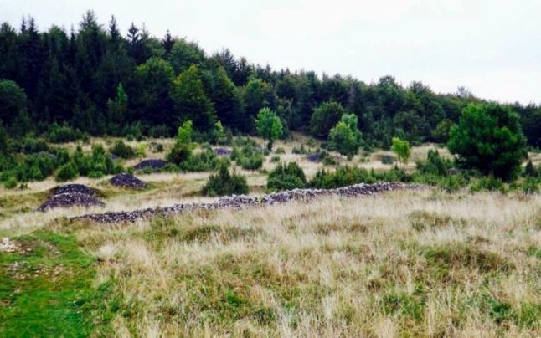 Comuna Vidra este amplasată pe Valea Arieşului Mic Una dintre cele mai interesante comune, din punct de vedere turistic şi al păstrării obiceiurilor tradiţionale, se află în partea nord-vestică a judeţului Alba, în Munţii Apuseni.
Vidra este situată pe Valea Arieşului Mic, un râu cristalin unde au trăit şi încă mai trăiesc vestitele animale de apă denumite vidre. De la aceste mici vietăţi aflate pe cale de dispariţie se trage şi numele comunei şi al întregii depresiuni în care este situată aceasta - Ţara Vidrelor. Comuna este o aşezare tipică a zonei în care se află, având multe sate şi cătune risipite pe culmile munţilor sau în luncile apelor curgătoare. 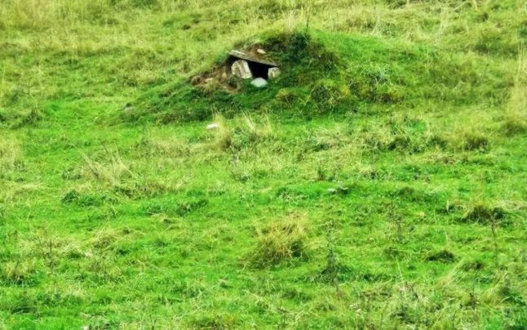 În componenţa sa se află 39 de sate şi cătune, număr ce o propulsează pe primul loc în rândul comunelor cu cele mai numeroase localităţi aflate în componenţă, din România. Şi pentru că locuitorii sunt atât de risipiţi, aici la Vidra s-au păstrat intacte o serie de meşteşuguri, ocupaţii şi gospodării tradiţionale. Pe întreg teritoriul comunei, dar mai ales în cătunele izolate, oamenii mai locuiesc încă în case tradiţionale din lemn care au o arhitectură specifică Ţării Moţilor. O astfel de gospodărie tradiţională a fost mutată în centrul comunei şi găzduieşte expoziţia etnografică din localitate. Vidra este comuna tipică Munţilor Apuseni, cu multe sate şi cătune ”risipite” pe culmile munţilor sau în luncile unei ape curgătoare, în acest caz Arieşul Mic. Pe lângă unda şerpuitoare a apei se află peisaje plăcute ochiului alcătuite din stânci golaşe de calcar alb, presărate din loc în loc cu mici pâlcuri de diferiţi arbuşti.
Gardurile din piatră de la Nemeşi
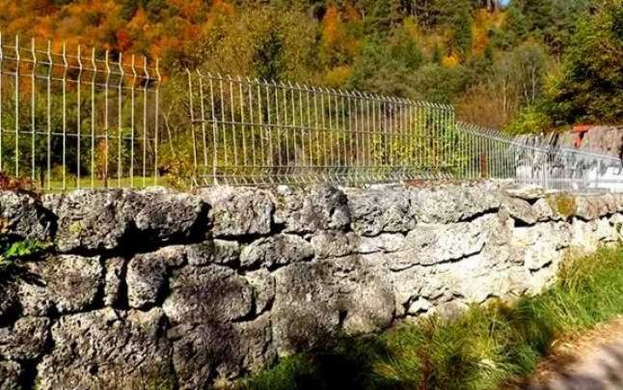 Una dintre localităţile componente ale comunei Vidra de Sus este satul Nemeşi. Cei circa 50 de locuitori se ocupă cu creşterea animalelor şi cu meşteşugul prelucrării lemnului. Ei şi-au păstrat gospodăriile tradiţionale, care au ca specific local fundaţiile şi gardurile confecţionate din tuf calcaros, o rocă sedimentară cu o porozitate mare, ce se află din belşug în zonă. Chiar şi crucile de la morminte sau de la întretăierea drumurilor sunt confecţionate din această rocă. În satul Nemeşi s-au mai păstrat astfel de garduri, desprinse parcă din imaginile unui vechi film irlandez. Tot în comuna Vidra de Sus, în satul Poieni, rămas între timp fără niciun locuitor, se mai păstrează „gropile cu picioci”, veritabile pivniţe naturale de păstrare a cartofilor, care sunt hrana de bază în zonă. Pivniţa aceasta rudimentară este o groapă săpată în pământ, după o anumită tehnică, ce asigură păstrarea în condiţii optime a proviziilor pe toată perioada iernii, oricât de geroasă ar fi aceasta. Dacă terenul este neted, groapa se sapă pe verticală, iar unde terenul este în pantă, săparea se face pe orizontală. Pe timpul verii, groapa era întrebuinţată pe post de cramă răcoroasă.
Satul dispărut
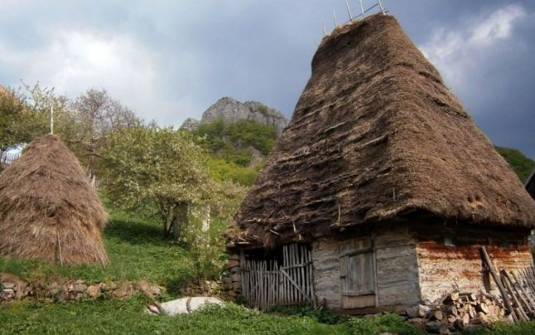 Acum mai bine de 45 de ani, Poieniul era un sat bine închegat, cu peste 150 de gospodării. Poienarii, oameni ai muntelui, s-au deprins cu tot felul de munci pentru ca viaţa familiilor să fie una cât de cât decentă. Munceau acasă, dar şi pe ţară, că altfel nu era chip să trăieşti în vârf de munte. Altădată, era totul cosit, cu clăi frumos aranjate, acum, puzderia de jnepeni a acoperit frumuseţea acestor locuri. Timpuri şi răstimpuri apuse... (…) Aşa ne rămâne imaginea de vis, care ne încarcă cu energie, ne trimite pentru câteva momente în ţinutul parcă ireal, un ţinut rămas astăzi doar o amintire - Ţinutul Poienarilor”, scrie Nicolae Trif, un fost locuitor al satului în cartea ”Din jurnalul unui poienar”. Satul a cunoscut o depopulare masivă între anii 1970 - 1980, când Ceauşescu a demarat o puternică industrializare a României iar ţăranii au migrat spre fabrici şi uzine, abandonându-şi gospodăriile. Biserica a fost construită din piatră şi este inclusă pe lista monumentelor istorice. La recensământul din 2002, aici a mai fost găsit un singur om. În prezent, aici nu mai locuieşte permanent nici o persoană, însă mai există câţiva foşti localnici sau rude ale acestora care revin primăvara cu animalele pentru a le paşte pe întinsele păşuni care cresc pe aceste meleaguri. Unul mdin motivele depopulării satului a fost şi desfiinţarea ciclului gimnazial al şcolii din Poieni, pe motiv că numărul de copii a scăzut sub 100. În prezent şcoala din sat este o ruină, din care au mai rămas doar zidurile, fiind spartă şi distrusă după ce a fost desfiinţată, la câţiva ani după căderea comunismului. Trăind într-o zonă de munte, o mare parte dintre locuitori se ocupă cu prelucrarea lemnului, meşteşug păstrat şi transmis din tată în fiu. Aici a funcţionat până nu de mult o clasă de meşteşugari condusă de meşterul popular Gligor Nicodim, declarat în anul 2013 Tezaur Uman Viu.

* * *
Vinul de azi: Ca’ di Rajo Prosecco Doc Treviso Brut Parteneri Profit.ro scris astăzi, 09:05
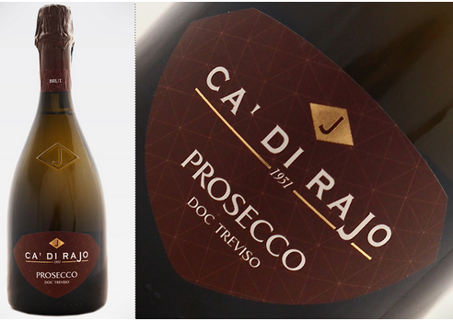 Ca’ di Rajo este o cramă care mixează cu succes istoria și tradiția cu inovația și tehnicile moderne pentru producția vinului. Axat pe soiurile de struguri autohtone, originare privinciei Treviso, Ca’ di Rajo a produs întotdeauna unele dintre cele mai apreciate și de calitate vinuri.
La fel se întâmplă și cu vinul de astăzi, Ca’ di Rajo Prosecco Doc Treviso Brut, un vin galben strălucitor cu ceva irizații verzui, realizat din struguri Glera.
Buchetul este elegant și complex, scoțând la iveală note de banane, ananas, flori sălbatice și pâine, în vreme ce gustul se dezvăluie bine echilibrat, continuând notele fructate.
Se recomandă degustarea acestui vin la 6-8 grade Celsius, în diverse combinații culinare, de la mâncăruri prăjite, brânzeturi și legume până la stridii, creveți și trufe.
* * *

VIDEO Greșeli de evitat la tăierea pomilor fructiferi1 martie 2021

Orice pomicultor trebuie să știe cum să își îngrijească pomii fructiferi pe care plantația sa îi găzduiește, iar procesul de îngrijire al acestora este unul foarte complex. Deseori se comit greșeli care pot duce la un rod slab atât calitativ, cât și cantitativ. Care sunt cele mai dese erori comise la tăierea pomilor fructiferi ne explică inginerul horticol Marius Roman, în materialul video de mai jos:
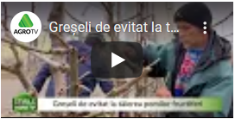 https://youtu.be/rg0uzAceNmE
Autor: Ionuț Fîntînă

* * *
Ministrul Mediului lauda noul SUMAL: Inspectorul Padurii este un program mai performant decat cel precedent martie 1, 2021
Ministrul Mediului, Tanczos Barna a laudat succesul SUMAL 2.0, spunand ca in doar o luna de la lansare, acesta a reusit performanta de a urmari tot ce se transporta in Romania.
Potrivit acestuia, sistemul are, la ora actuala, peste 50.000 de utilizatori, 8.000 dintre acestia cu rol de control.
„Se implineste incet, incet, se implineste o luna de la lansarea acestui sistem informatic extrem de complex si extrem de performant care urmareste trasabilitatea lemnului din momentul punerii in valoare in padure pana la prima procesare. Este un sistem informatic care astazi are peste 50.000 de utilizatori, peste 8.000 de utilizatori cu rol de control si un sistem in care se genereaza zilnic peste 16.000 de avize de insotire a marfii in Romania. Putem spune acum, dupa o luna de la lansare, ca SUMAL-ul a reusit performanta de a urmari tot ce se transporta in Romania”, a declarat Tanczos Barna.
Acesta a mai spus ca este nevoie in continuare de ajutorul publicului si al organizatiilor nonguvernamentale, de societatea civila pentru a identifica transporturile ilegale de lemn, mentionand ca acestea au la dispozitie inspectorul padurii pentru verificarea fiecarui transport pe drumurile publice.
„Inspectorul padurii astazi este un instrument mai performant decat cel precedent, ofera poze despre fiecare transport, dupa incheierea transportului ofera ruta GPS a transportului si prin aceste elemente avem un control riguros pe tot ce inseamna transport de masa lemnoasa din padure pana la prima procesare. De asemenea, SUMAL-ul a reusit performanta sa urmareasca procesarea a peste un milion de metri cubi de masa lemnoasa. Am dus verificarea, controlul din padure pana la prima procesare. Cu siguranta, fiind un sistem nou, implementare a fost la inceput in primele saptamani una greoaie. Am pornit de la cateva sute de avize pe zi si am ajuns constant saptamana aceasta, zi de zi, la peste 16.000 de avize insumat”, a adaugat Tanczos Barna.
Ministrul Mediului a tinut sa sublinieze ca activitatea din industria de exploatare si procesare nu este blocata din cauza acestui sistem, asa cum sustin “unele voci”.
„Sunt cateva organizatii, sunt cateva societati comerciale care de saptamani intregi ataca SUMAL-ul. Sunt exact acele societati care nu au niciun interes in implementarea acestui sistem informatic. Nu ne vom lasa, nu vom face niciun pas inapoi. Sistemul SUMAL trebuie implementat astfel incat cei care faceau exploatare nelegala si introduceau masa lemnoasa nelegala in circuitul economic sa dispara sau sa fie extrem de putini. Este obiectivul nostru pe care il urmarim si il vom realiza cu acest SUMAL. SUMAL-ul, ca atare, prin complexitate cred ca astazi este cel mai complex si cel mai mare sistem informatic folosit zi de zi de agentii economici”, a mai spus ministrul Mediului.

* * *

Rezistenta la fungicide si prevenirea acesteia , Sanatatea Plantelor pe mart. 01, 2021
De cele mai multe ori, fermierii sunt interesati de cel mai atractiv pret la fungicide, insa tot de atat de multe ori acestia nu iau in calcul un detaliu deosebit de important atunci cand cauta fungicidele, si anume rezistenta la aceste produse.
Rezistenta la fungicid este o trasatura stabila, ereditara, care are ca rezultat o reducere a sensibilitatii la un fungicid de catre o ciuperca individuala. Aceasta abilitate este obtinuta prin procese evolutive. Fungicidele ce au un mod de actiune cu un singur spectru prezinta un risc relativ ridicat pentru dezvoltarea rezistentei, in comparatie cu cele cu modul de actiune cu mai multe laturi.
Majoritatea fungicidelor dezvoltate astazi au un mod de actiune pe un singur spectru, deoarece acest lucru este asociat cu un potential mai mic de impact negativ asupra mediului. Pe masura ce industria a pus la dispozitia agriculturii noi fungicide cu calitati din ce in ce mai bune (eficacitate crescuta, durata mai mare de actiune, moduri de actiune variate, fitotoxicitate tot mai redusa, specificitate mai mare, degradare mai rapida in mediul ambiant), combaterea pe cale chimica a devenit principala masura de protectie a culturilor si impotriva agentilor patogeni. Folosirea indelungata a unor fungicide in combaterea parazitilor a dus insa la aparitia si instalarea in culturi a acestui fenomen de rezistenta. Treptat a luat o amploare foarte mare, la toate grupele de organisme daunatoare, iar in prezent constituie problema cea mai importanta in protectia pe cale chimica a culturilor.
Cand rezistenta la fungicide rezulta din modificarea unei singure gene majore, subpopulatiile patogene sunt fie sensibile, fie sunt foarte rezistente la pesticid. Rezistenta in acest caz este privita ca o pierdere completa a combaterii bolii, ce nu poate fi redobandita folosind rate mai mari sau aplicatii mai frecvente de fungicide. Acest tip de rezistenta este de obicei denumita „rezistenta calitativa”. Cand rezistenta la fungicid rezulta din modificarea mai multor gene care interactioneaza, izolatele patogene prezinta o gama de sensibilitate la fungicid in functie de numarul de modificari ale genelor. Variatia sensibilitatii in cadrul populatiei este continua. Rezistenta in acest caz este vazuta ca o eroziune a combaterii bolii, ce poate fi redobandita folosind rate mai mari sau aplicatii mai frecvente. Fenomenul de rezistenta odata aparut este foarte greu de combatut si se manifesta atat fata de fungicidele anorganice, cat si fata de cele organice. Intreruperea folosirii produsului in cauza, pana la refacerea populatiei initiale a agentului patogen (lucru care poate dura ani de zile), este o solutie de combatere a rezistentei, marirea dozei de aplicare nerezolvand problema, neducand la sporirea eficacitatii acestuia, ci doar la cresterea nivelului de poluare a mediului si la manifestarea unor fenomene de fitotoxicitate. O alta solutie ar fi folosirea in acelasi timp a altor fungicide, cu substante active din alte familii chimice si cu alt mod de actiune. Totusi, in ceea ce priveste cunostintele actuale, fenomenul de rezistenta a fungicidelor nu este inevitabila. Ea poate fi prevenita sau, cel putin, intarziata. Pentru aceasta este necesar ca la folosirea fungicidelor sa se tina seama de cateva recomandari, fungicidele sistemice, care sunt mult mai implicate in fenomenul de rezistenta, sa fie alternate cu fungicidele de suprafata, cu actiune externa, lucru posibil doar in anumite cazuri:
- in perioadele de timp mai secetoase, pentru ca cele de suprafata sa nu fie imediat spalate;
- in tratamentele preventive, deoarece, dupa ce agentul patogen a patruns in planta, produsele cu actiune externa nu mai au nicio eficacitate;
- in combaterea fainarilor, ai caror agenti sunt ectoparaziti, adica paraziti de suprafata.
Ideal ar fi sa se prefere fungicidele complexe, ce contin doua sau mai multe substante active, din familii chimice diferite, dintre care cel putin una sa fie cu actiune de suprafata, astfel parazitii fiind supusi actiunii simultane a mai multor substante toxice, atat la suprafata, cat si in interiorul plantelor atacate.
Fungicidele cu actiune de incetinire a procesului de crestere a ciupercilor parazite si, ca atare, care sunt mai mult implicate in fenomenul de rezistenta, sa fie alternate cu produse cu actiune fungicida, care extermina ciupercile. Atat in cursul perioadei de vegetatie, cat si in decursul anilor, fungicidele cu un anumit mod de actiune sa fie alternate cu cele care au un alt mod de actiune, neimplicat inca in fenomenul de rezistenta. Este masura de prevenire cea mai indicata, in ceea ce priveste acest fenomen, insa aplicarea ei presupune cunoasterea modului de actiune a intregului sortiment de fungicide, lucru care nu este inca stabilit pentru toate aceste produse. Prin urmare, programele de management al rezistentei trebuie sa fie puse in aplicare atunci cand fungicidele cu risc devin pentru prima data disponibile pentru uz comercial. Obiectivul managementului rezistentei este de a reduce la minimum utilizarea fungicidului cu risc, fara a sacrifica combaterea bolii. Atunci cand o cultura ar putea servi drept sursa de inocul pentru o cultura ulterioara, schema de alternanta dintre fungicidele cu risc ar trebui continuata intre culturile succesive, astfel incat primul fungicid cu risc aplicat unei culturi sa apartina unui alt grup de rezistenta incrucisata, decat ultimul fungicid cu risc aplicat culturii anterioare.
Prevenirea fenomenlui de rezistenta a agentilor patogeni fata de fungicide trebuie sa devina obligatorie, deoarece numai astfel se poate obtine o protectie superioara a culturilor, fara cheltuieli inutile, totodata putandu-se mari viata fungicidelor. Aceste produse reprezinta o arma-cheie in combaterea bolilor, asigurand astfel productia. Dezvoltarea unor noi substante active este un proces lung si anevoios, iar fermierii ar putea sa nu aiba la indemana solutii eficiente mai multi ani la rand.
Drd. ing. Lorena-Roxana Gurau
I.C.D.P.P Bucuresti

* * *

Dă-i pământului exact ce-i trebuie! martie 1, 2021 , agrimanet 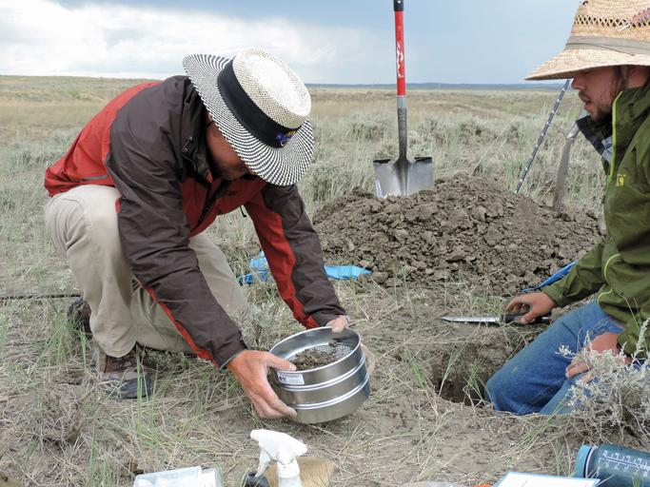 Importanța analizelor fizico-chimice ale solului
Efectuați analize fizico-chimice ale solului pentru a obține informații despre deficiențele potențiale de nutrienți, a dezechilibrului pH-ului sau a excesului de săruri solubile.
Efectuați testele chiar și în timpul sezonului de creștere pentru a gestiona nutriția culturilor și nivelurile de săruri solubile.
Luați probe de sol pentru fiecare cultura.
Dacă este diagnosticată o problemă, luați o mostră atât din plantele sănătoase, cât și din plantele ce prezintă deficiențe, pentru comparație.
Fiți consecvenți în toate procedurile de eșantionare de fiecare dată când prelevați probe.
Nu comparați rezultatele testelor de sol dintr-un laborator cu cele obținute de la altul. Metodele de testare pot varia. Interpretarea rezultatelor analizelor este cheia pentru cum veți acționa pentru o cultură profitabilă.

Analizele fizico-chimice ale solului sunt importante din mai multe motive:
- pentru a economisi bani și energie aplicând doar cantitatea de îngrășământ necesară,
- pentru a optimiza producția,
- pentru a ajuta la diagnosticarea problemelor din cultură,
- pentru a îmbunătăți echilibrul nutrițional
- pentru a proteja mediul de contaminare prin scurgeri și levigarea excesului de îngrășăminte.
60% din producția culturilor depinde de fertilitatea solului? Solul este o resursă prețioasă care trebuie gestionată cu atenție. În calitate de fermier, puteți face acest lucru efectuând regulat teste de sol.

Obțineți cunoștințe despre starea solului și despre cum să o îmbunătățiți
Solurile fertile sunt necesare pentru a avea culturi sănătoase. Pentru a îmbunătăți fertilitatea solului, trebuie mai întâi măsurată. Fertilitatea solului este determinată de proprietățile chimice, fizice și biologice ale solului. Proprietăți precum textura solului, culoarea și structura sunt vizibile. Cu toate acestea, este imposibil să se vadă compoziția chimică a solului. Acesta este ceea ce trebuie măsurat și de ce eșantionarea solului este esențială. Testele solului sunt utilizate pentru a determina conținutul de nutrienți și nivelul pH-ului. Cu aceste informații se poate defini exact tipul și cantitatea de îngrășământ care trebuie aplicată pentru a îmbunătăți fertilitatea solului.

Este primul pas în gestionarea fertilității solului
Cu o strategie adecvată de gestionare a fertilității solului, fermierii pot maximiza eficiența utilizării nutrienților și a apei și își pot îmbunătăți productivitatea agricolă. Testarea solului este primul pas către o gestionare adecvată a fertilității solului. Testarea solului oferă informații valoroase și vă ajută să vă îmbunătățiți sănătatea solului.

Minimizați cheltuielile cu îngrășămintele
Nu veți pierde bani pe îngrășăminte inutile dacă se cunoaște exact tipul și cantitatea de îngrășăminte de care au nevoie solul și culturile dvs. Mai mult, îngrășămintele anorganice în general și substanțele nutritive precum fosforul și potasiul sunt resurse limitate. Prețurile lor sunt în creștere.

Evitați supra-fertilizarea
Aplicarea îngrășămintelor fără a cunoaște nevoile reale de nutrienți ai solului dvs. poate duce la supra-fertilizare. Testând solurile și primind recomandări privind îngrășămintele, puteți evita utilizarea unei cantități excesive de îngrășăminte. Acest lucru este mai bun pentru culturile dvs. și pentru mediu. Arderea frunzele care se îngălbenesc sunt rezultatul supra-fertilizării culturilor. De asemenea, ar putea avea ca rezultat leșierea nutrienților, poluarea apei și daune ireversibile vieții acvatice din jur.

Evitați degradarea solului
Degradarea solului este o amenințare pentru fiecare fermier. Se estimează că în fiecare an se pierd 24 de miliarde de tone de sol fertil din cauza eroziunii, care este rezultatul gestionării dezechilibrate a solului. O gestionare adecvată a solului este garantată de teste de sol urmate de aplicarea îngrășămintelor potrivite la momentul potrivit. Pe lângă evitarea riscurilor de degradare a solului, este o practică mai eficientă din punct de vedere financiar. Mai mult, restaurarea solului este un proces dificil, costisitor și care consumă mult timp.

* * *

ACCPT testează hibrizii cu potențial de profit Petronela Cotea Mihai, 01 martie 2021
Agenda de lucru a ACCPT Iași capătă noi coordonate. Pe lângă extinderea platformelor experimentale, foaia de parcurs a asociației în 2021 vizează și înființarea de cooperative.
După un an 2020 deosebit de greu pentru cei mai mulți producători agricoli din zona Moldovei, speranțele fermierilor par a renaște. Cel puțin din perspectiva rezervelor de apă acumulate în sol până la finalul lunii februarie 2021. Această situație îi determină pe agricultori să plănuiască noi și ample acțiuni, care vizează creșterea productivității și a eficienței activității lor agricole.
Pe lângă faptul că în anul 2021 continuă acțiunile de informare și de consiliere pentru membrii săi, ACCPT Iași vizează extinderea activităților experimentale din câmp.
Ca o noutate, ”Ziua porumbului” își va schimba unele dintre coordonatele organizatorice, precum locația și conceptul agendei de lucru.
Ziua Porumbului 2021: locație nouă, suprafață extinsă
După ce, timp de trei ani consecutiv, în colaborare cu Asociația Producătorilor de Porumb din România (APPR), manifestarea a fost găzduită de platforma expozițională a SC Agro-Ilmar SRL Boureni-Balș, Târgu Frumos, în acest an se va organiza la SCDA Podu Iloaie (structură de cercetare în subordinea SCDCB Dancu - Iași). Va fi organizată o platformă integrată, de care se vor ocupa, în calitate de parteneri, inclusiv unii dintre cercetătorii de la Podu Iloaie. 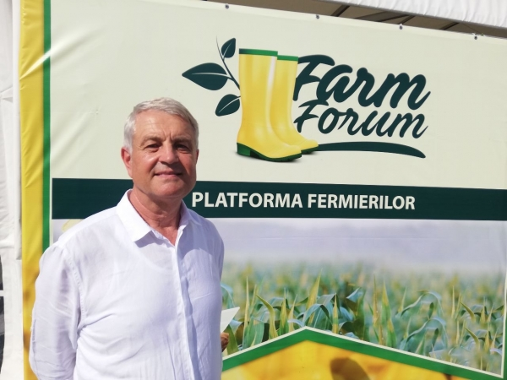 Vom extinde suprafețele experimentale și la alte culturi. Vrem să răspundem tuturor nevoilor tehnologice ale membrilor asociației noastre, astfel încât să creștem productivitatea în unitățile noastre agricole, ceea ce ar putea însemna creșterea forței noastre, inclusiv prin capitalizarea adusă de o mai mare eficiență a activității - EMIL TEOFIL BĂLTEANU, Președinte ACCPT Iași
”În acest an, în funcție de numărul de expozanți pe platforma porumbului, suprafața va fi extinsă la 60-70 hectare, față de 30-35 hectare cât era dimensiunea platformei de la Tg Frumos. Dar, în funcție de calitatea activității pe care o desfășurăm în cadrul acestei manifestări unice pentru zona Moldovei, dedicată culturii de porumb, există posibilitatea ca în anii următori să creștem suprafața”, preciza Emil-Teofil Bălteanu, președinte ACCPT Iași.
Testarea celor mai buni hibrizi
Scopul acțiunii este de a identifica hibrizii care sunt cei mai potriviți pentru zona Moldovei. Chiar și în condițiile dure din anul 2020, s-au identificat unii hibrizi cu o anumită toleranță la secetă. ”Interesul este de a ne securiza producția, astfel încât să fim cât mai puțin dependenți de factorii meteorologici. De altfel, avem o corelare cu datele și soluțiile din toate câmpurile experimentale organizate de APPR și, aplicându-le pe cele mai potrivite, fermierii din asociația noastră văd rezultate pozitive în propriile ferme”, preciza liderul ACCPT Iași.
Genetică de peste Prut
Ziua Porumbului 2021 va beneficia de o formulă de lucru personalizată. ACCPT Iași devine membru de lucru în parteneriatul național sub egida APPR, destinat îmbunătățirii performanțelor de producție la cultura porumbului, prin integrarea platformei de la Podu Iloaie în rețeaua de experimentare, alături de Stațiunile de Cercetări Agricole Caracal și Turda. Se alătură și Institutul de Fitotehnie „Porumbeni”, raionul Criuleni, Republica Moldova, care dispune de 6 laboratoare, în care activează 32 cercetători ştiinţifici, aici fiind produși unii hibrizi care au răspuns destul de bine la condiții de secetă.
”Ne interesează să testăm hibrizii de porumb produși dincolo de Prut și, astfel, să susținem inclusiv activitatea de ameliorare a porumbului desfășurată de către partenerii noștri”, menționa Emil-Teofil Bălteanu.
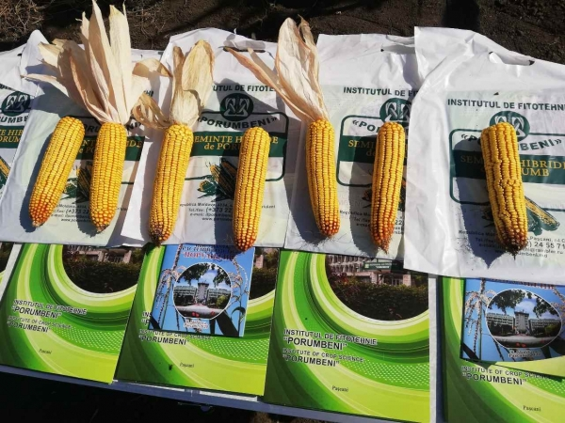 Platforme experimentale și pentru grâu și floarea-soarelui
La Podu Iloaie, suprafața aflată la dispoziția ACCPT Iași este de aproximativ 200 hectare, motiv pentru care organizația de fermieri s-a îndreptat și către alte două platforme experimentale, respectiv cele pentru grâu și floarea-soarelui. ”Existența acestei suprafețe ne-a determinat să optăm pentru organizarea, tot aici, a platformelor experimentale pentru grâu și floarea-soarelui, deși este posibil să extindem aria culturilor. Aceasta, deoarece furnizorii de semințe dețin în portofolii resurse genetice și pentru alte specii de plante decât porumbul. Astfel, în anul agricol 2021, pe lângă platforma de porumb, vorbim despre organizarea unui câmp experimental la cultura de grâu, pe aproximativ 50 ha și a altuia la floarea-soarelui, pe 30-35 ha”, arăta președintele ACCPT Iași. De aceste platforme, ca executant al tehnologiei performante, se ocupă Panifcom Iași, coordonator în teren fiind inginerul-șef Cătălin Parii.
2 verigi vulnerabile în lanțul agro-economic autohton
Pe fondul încercărilor fermierilor de a desfășura o activitate agricolă cât mai performantă și eficientă, asociat contextului caracterizat de presiunea incertitudinilor privitoare la sprijinul concret pentru agricultura românească, în cadrul viitoarei PAC, membrii ACCPT au demarat o serie de acțiuni care vizează întărirea a două verigi considerate vulnerabile în lanțul agro-economic autohton, respectiv 1) procesarea produselor agricole și 2) comercializarea produselor finite.
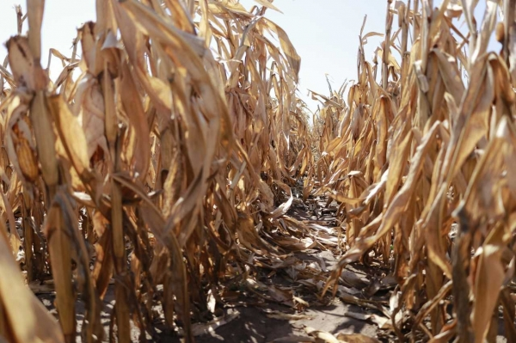

Cooperative zonale și rețea proprie de vânzare a produselor
”Am început constituirea unor cooperative agricole pe zone, în funcție de tipul activităților și de densitatea membrilor ACCPT în respectivele areale. Am înțeles să luăm această inițiativă, deoarece pentru structurile asociative de tip cooperativă se va acorda un punctaj mai bun, în ceea ce privește accesul la fondurile europene. Pe de altă parte, asocierea permite atingerea unei anumite forțe financiare, inclusiv pentru orientarea către proiecte mai complexe și care ar presupune cheltuieli inițiale mai mari. Pentru a fi realizată o asemenea cooperativă, primul pas este asocierea unui număr de minim 7 fermieri. În anul 2021, vom continua procesul de constituire a unor astfel de cooperative, mai întâi identificând zonele și tipurile de activități care pot fi dezvoltate. De exemplu, o zonă în care pot fi valorificate fructele/legumele, alta în care se pot valorifica produsele zootehnice, etc și, apoi, să închidem lanțul cu o rețea proprie de valorificare pe piață. Oricum, foaia de parcurs pe care ne-am stabilit-o prevede ca în anul 2021 să realizăm cooperativele și să le dăm startul, urmând ca în 5 ani să deținem anumite magazine proprii de desfacere a produselor. Până acum, avem trei astfel de cooperative, care, deja, funcționează. Este vorba despre cooperativele ”Bucovina Nord” Suceava, ”Moldova Nord-Est” Botoșani și ”Rădăcini” Drăgănești, Neamț”, explica fermierul ieșean.
ACCPT SE EXTINDE ÎN MOLDOVA
În acest an ACCPT Iași, organizație cu membri din întreaga zonă a Moldovei, fermieri care lucrează suprafețe de la 20 de hectare și până la 3000 ha, are în vedere organizarea unor filiale în județele Galați și Vrancea, acolo unde s-au constituit nuclee semnificative de fermieri care au devenit membri ai organizației până la finalul anului 2020. Pe zona Moldovei, suprafața totală a acestei structuri asociative ajunge la 35.000 de hectare.
2,1 TONE/HECTAR: MINIM ISTORIC LA PORUMB
În cadrul experimentelor dedicate porumbului şi organizate de APPR anul trecut în cele două locaţii, mediile producţiilor (2,1 tone/ha - Ialomiţa şi 4,7 tone/ha - Iaşi) au arătat în mod concret dezastrul pe care îl produc seceta şi incapacitatea instituţională de a gestiona profitabil resursele de apă de care dispune ţara.
GABRIELA VILA ESTE NOUL DIRECTOR GENERAL AL ADAMA
Gabriela Vila va conduce operațiunile ADAMA Agricultural Solutions în România și Republica Moldova. Având o experiență de peste 20 de ani în sectorul agri-business, Gabriela Vila a ocupat anterior poziția de Director Național de Vânzări în cadrul companiei. În această calitate, a fost responsabilă de elaborarea și implementarea strategiei comerciale ADAMA România.
Gabriela Vila este de peste 5 ani parte din echipa ADAMA România, anterior ocupând poziții de conducere sau coordonare în cadrul altor companii importante din sectorul agri-business.
un articol de PETRONELA COTEA MIHAI, Redactor Radio România Iaşi

Tractorul viitorului își caută autonomia deplină, Gheorghe Ghise , 01 martie 2021
De mai mulţi ani au apărut prototipuri ale unor tractoare autonome, dar planurile pe termen mediu ale principalilor producători de maşini agricole nu includ autonomia deplină.
Potrivit unui studiu recent, "autonomia relativă" este deja prezentă în peste 70% dintre fermele agricole de peste 1000 de acri (circa 404 ha) din Statele Unite, sub forma ghidării automate prin GPS. Dar ziua în care fermierii vor privi "de la distanţă" cum tractoarele autonome lucrează singure pe câmp este încă departe.
Acum, principala problemă a dezvoltării autovehiculelor autonome, în general, nu doar a maşinilor agricole, este securitatea rulării, a conducerii lor.
Camerele video şi senzorii pot îmbunătăți autonomia maşinilor agricole, iar datorită inteligenței artificiale şi a învăţării automate acestea devin tot mai "inteligente" şi preiau tot mai multe sarcini umane.
Fără șofer și cu 680 CP sub capotă
Tractorul autonom prezentat de John Deere la Agritechnica 2019 (Hanovra, Germania) a însemnat mult mai mult decât ceea ce era de fapt (fizic) - o cabină, un rezervor de combustibil și un motor. Tractorul autonom John Deere a fost "o declarație" îndrăzneață a gigantului american despre ceea ce ar putea fi viitorul agriculturii. Şi John Deere are o serie de concepte despre cum ar putea arăta acel viitor.
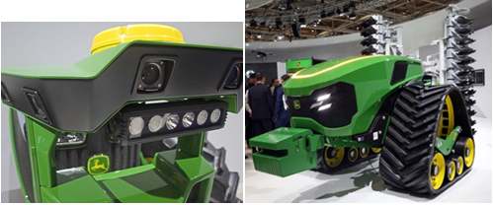
"Pod"-ul inteligent John Deere
Unul dintre proiectele tangibile prezentate deja de către John Deere este un set de senzori şi de camere video („pod” - pachet/grup, așa cum îl numește compania), care poate fi conectat la tractoare pentru a asigura o funcționare autonomă.
Pachetul de senzori include şi trei seturi de camere video care pot produce imagine 3D și LiDAR. Prin combinarea unui astfel de pachet de senzori şi camere video cu receptorul GPS, prezent deja pe multe tractoare dotate cu sistemul AutoTrac, inteligența artificială poate crea "imaginea mediului" din jurul tractorului şi poate determina mașina respectivă pentru a executa aproape orice sarcină.
Siguranța deplasării
Această tehnologie dezvoltată de John Deere a fost folosită pentru aplicarea produselor de protecţia plantelor în livezi şi oferă o bună predictibilitate în acest stadiu de dezvoltare. Pentru astfel de lucrări, programul de conducere autonomă "supraveghează" doar înaintarea tractorului şi distanţa faţă de rândurile laterale de pomi sau viţă-de-vie. În timp ce, pentru lucrări agricole care presupun ataşarea unui implement în spatele tractorului (un plug, de exemplu), sistemul de conducere autonomă va trebui să controleze atât înaintarea tractorului, cât şi corecta activitate a utilajului, ceea ce necesită prelucrarea unui volum uriaş de date şi este mai greu de automatizat sarcina.
Obstacolele - o provocare
John Deere pod
Spre deosebire de autovehiculele autonome destinate transportului uman şi care circulă pe drumurile publice, maşinile agricole nu au o infrastructură rutieră clasică - deplasarea şi activitatea lor se desfăşoară în câmp deschis, acolo unde pot să apară obstacole neprevăzute.
Una dintre cele mai mari provocări pentru vehiculele autonome este să detecteze şi să oprească dacă există un obstacol real în faţa lor. Spre exemplu, un tractor autonom se poate apropia la câţiva centimetri de un copac, dar trebuie să se oprească la câţiva metri de un om. Practic, un vehicul autonom trebuie să detecteze obiectele în mişcare (sau care se pot deplasa) şi pericolele reale de cele inofensive sau nepericuloase.
Vehicule autonome de închiriat
Compania californiană Bear Flag Robotics dezvoltă tehnologie pentru conducerea autonomă şi intenţionează să vândă şi să închirieze tractoare autonome în baza unui acord de servicii.
Tractoarele autonome folosesc camere video, tehnologia LiDAR și radar pentru o conștientizare redundantă, de 360o, a situaţiilor din fermele agricole. Toate aceste informaţii sunt integrate folosind un software pentru monitorizarea și comanda de la distanţă a flotei, instalat pe computer sau pe un dispozitiv personal. Software-ul planifică "modelul" optim de acţiune a tractorului şi a implementului pe câmp și oferă analize predictive și post-rulare. Bear Flag Robotics a declarat că lucrează în prezent cu unii dintre cei mai mari fermieri din California și Arizona.
Desigur, una dintre provocările cu care se confruntă startup-ul Bear Flag Robotics este aceea că există numeroase alte companii care dezvoltă tehnologie pentru tractoarele autonome, cei mai importanţi concurenți fiind John Deere şi Case IH.
Cererea de mașini agricole autonome va depăși 3 milioane de unităţi și va ajunge la o valoare de piaţă de 180 miliarde de dolari până în 2024, estimează Global Market Insights - Robotul FERMY, specialist Agri 4.0
STIAŢI CĂ?
• Până în anul 2030 vânzările de vehicule autonome din categoria L3 şi L4 (autonomie ridicată) în China vor depăși 500.000 de unități, potrivit Deloitte, reţeaua internaţională pentru audit şi consultanţă financiară.
• Serviciul de "robotaxi" cu autovehicule autonome a fost lansat în noiembrie 2019 de compania WeRide, cu sediul în Guangzhou (China). Acesta este primul serviciu "robotaxi" accesibil publicului din oraș şi acoperă o suprafață de 144 kmp în Guangzhou, districtul Huangpu. În primul an de funcționare, peste 60.000 de utilizatori au efectuat 147.128 de călătorii.
Imagini realizate de sistemul LiDAR
CE ESTE ŞI CUM FUNCŢIONEAZĂ LiDAR?
Numit şi "laser radar", LiDAR (Light Detection And Ranging) este o metodă de teledetecție ce utilizează un fascicul coerent de lumină sub forma unui laser pulsat pentru a măsura distanțe variabile. Similar cu un sistem radar, atunci când fasciculele de lumină întâlnesc un obstacol, ele sunt reflectate şi o parte se întorc înapoi spre sistemul LiDAR. Aceste impulsuri de lumină - combinate cu alte date înregistrate de sistemul aerian - generează informații precise, de rezoluţie ridicată şi tridimensionale despre forma și caracteristicile suprafeţei studiate, realizând practic cartografierea detaliată a suprafeţei/terenului. Un instrument LiDAR constă, în principal, dintr-un laser, un scanner și un receptor GPS specializat. un articol de GHEORGHE GHIŞE

* * *
UE schimbă etichetele privind consumul de energie , Eliza Casandra, 01 Martie 2021
Pentru a-i ajuta pe consumatorii din UE să îşi reducă facturile la energie şi amprenta de carbon, va fi disponibilă de luni, 1 martie 2021, o versiune complet nouă a etichetei energetice a UE, recunoscută pe scară largă, în toate magazinele şi la toate punctele online de vânzare cu amănuntul, anunță Comisia Europeană.
Noile etichete se vor aplica iniţial unui număr de patru categorii de produse - frigidere şi congelatoare, maşini de spălat vase, maşini de spălat rufe şi televizoare (precum şi alte monitoare externe). Vor urma etichete noi pentru becuri şi lămpi cu surse de lumină fixe la 1 septembrie, iar în anii următori se vor adăuga şi alte produse, transmite Agerpres.
Comparație între eticheta veche și cea reclasificată a unui frigider
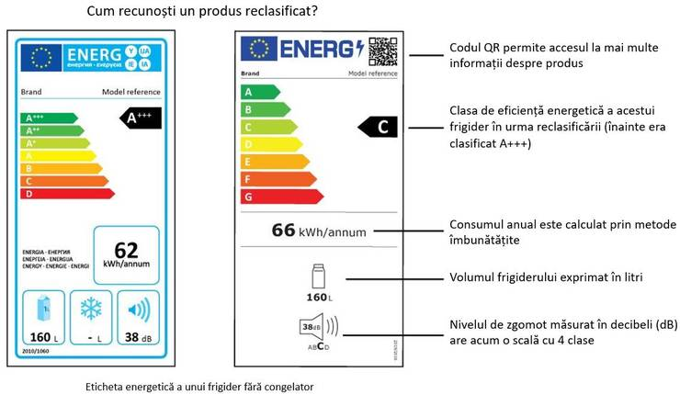

Principala schimbare: dispar clasele A+, A++ sau A+++, care vor fi înlocuite de o scară de la A la G
Aceasta este mai strictă şi este concepută astfel încât foarte puţine produse să poată obţine iniţial clasificarea "A", ceea ce permite includerea unor produse mai eficiente pe viitor. Produsele cele mai eficiente din punct de vedere energetic aflate acum pe piaţă vor fi acum etichetate în mod specific ca "B", "C" sau "D". Pe etichete va fi inclusă o serie de elemente noi, inclusiv codul QR care face legătura cu o bază de date paneuropeană, permiţându-le consumatorilor să găsească mai multe detalii despre produs.
La fel ca şi etichetele anterioare, etichetele reclasificate indică mai mult decât clasa de eficienţă energetică. În cazul unei maşini de spălat rufe, de exemplu, etichetele permit aflarea, dintr-o privire, a numărului de litri de apă pe ciclu de spălare, a duratei ciclului de spălare şi a consumului de energie, astfel cum sunt măsurate de un program standardizat.

Norme privind "proiectarea ecologică" - îndeosebi referitoare la posibilitatea de reparare
Producătorii sau importatorii vor fi de acum obligaţi să pună o serie de piese de schimb esenţiale (motoare şi perii de motor, pompe, amortizoare şi suspensii, tamburi de spălare, etc.) la dispoziţia reparatorilor profesionişti timp de cel puţin 7-10 ani după ce ultima unitate dintr-un anumit model a fost introdusă pe piaţa UE. Pentru utilizatorii finali (consumatorii care nu sunt reparatori profesionişti, însă cărora le place să facă singuri reparaţii), producătorii trebuie să asigure disponibilitatea pieselor de schimb timp de mai mulţi ani după ce un produs a fost scos de pe piaţă - produse precum uşi, balamale sau garnituri, adecvate pentru bricolaj. Timpul maxim de livrare pentru toate aceste piese trebuie să fie de 15 zile lucrătoare de la plasarea comenzii.

* * *

* * *

